РЕПУБЛИКА СРБИЈА
МИНИСТАРСТВО ФИНАНСИЈА
УПРАВА ЦАРИНА
11070 Београд,
Булевар Зорана Ђинђића 155-а

БРОЈ НАБАВКЕ НВВ 55/13
КОНКУРСНА ДОКУМЕНТАЦИЈА

ОТВОРЕНИ ПОСТУПАК
ЈАВНА НАБАВКА ДОБАРА
- ПОСЛОВНИХ ОБРАЗАЦА-

Укупно 55 странa

Београд, СЕПТЕМБАР 2013. године

САДРЖАЈ

1. ПОЗИВ ДА СЕ ДАЈУ ПОНУДЕ 3
1.1 ПОДАЦИ О НАРУЧИОЦУ 3
1.2 ВРСТА ПОСТУПКА ЈАВНЕ НАБАВКЕ И ПРИМЕНА ДРУГИХ ЗАКОНА 3
1.3 МАПА ПРОСТОРНЕ РАСПОРЕЂЕНОСТИ ОРГАНИЗАЦИОНИХ ЈЕДИНИЦА УПРАВЕ ЦАРИНА 4
1.4 ПРЕДМЕТ ЈАВНЕ НАБАВКЕ 4
1.5 КОНТАКТ 5
1.6 ПРАВО НА УЧЕШЋЕ 5
1.7 ПРИПРЕМАЊЕ ПОНУДЕ 5
1.8 ПОДНОШЕЊЕ ПОНУДА 5
1.9 ОТВАРАЊЕ ПОНУДА 5
1.10 ОКВИРНИ РОК ЗА ДОНОШЕЊЕ ОДЛУКЕ 5
2. УПУТСТВО ПОНУЂАЧИМА КАКО ДА САЧИНЕ ПОНУДУ 6
2.1 УСЛОВИ ПОНУДЕ 6
2.2 ФИНАНСИЈСКО ОБЕЗБЕЂЕЊЕ 6
2.3 ПОПУЊАВАЊЕ ОБРАСЦА ПОНУДЕ 6
2.4 ОБЛИК ПОНУДЕ 6
2.5 ЈЕЗИК 7
2.6 ВАЖЕЊЕ ПОНУДЕ 7
2.7 ЦЕНА 7
2.8 РОК И НАЧИН ПЛАЋАЊА 7
2.9 РОК, НАЧИН И МЕСТО ИСПОРУКЕ 7
2.10 КРИТЕРИЈУМИ 7
2.11 ПОНУДА ПО ПАРТИЈАМА 7
2.12 ПОНУДА СА ВАРИЈАНТАМА 7
2.13 ЗАЈЕДНИЧКА ПОНУДА 7
2.14 УЧЕШЋЕ ПОДИЗВОЂАЧА 8
2.15 РАЗЛОЗИ ЗБОГ КОЈИХ ПОНУДА МОЖЕ БИТИ ОДБИЈЕНА И ОДУСТАЈАЊЕ ОД ИЗБОРА 8
2.16 РОК ЗА ЗАКЉУЧЕЊЕ УГОВОРА 9
2.17 ТРАЖЕЊЕ ДОДАТНИХ ИНФОРМАЦИЈА И ПОЈАШЊЕЊА 9
2.18 УПОЗОРЕЊЕ 9
2.19 ПОВЕРЉИВОСТ ПОНУДЕ 9
2.20 ЗАШТИТА ПРАВА ПОНУЂАЧА 10
2.21 ПРАВА НАРУЧИОЦА ПОСЛЕ ЈАВНОГ ОТВАРАЊА ПОНУДА 10
2.22 ИЗМЕНЕ МОДЕЛА УГОВОРА 10
2.23 ДОСТАВЉАЊЕ ОРИГИНАЛНИХ ДОКУМЕНАТА 10
2.24 НЕГАТИВНЕ РЕФЕРЕНЦЕ 10
2.25 НАКНАДА ЗА КОРИШЋЕЊЕ ПАТЕНАТА 11
3. ОБРАЗАЦ ПОНУДЕ 12
4. УСЛОВИ ЗА УЧЕШЋЕ И УПУТСТВО О ДОКАЗИВАЊУ ИСПУЊЕНОСТИ УСЛОВА 17
5. МОДЕЛ УГОВОРА 20
6. ТЕХНИЧКА СПЕЦИФИКАЦИЈА 27
7. ОБРАЗАЦ СТРУКТУРЕ ЦЕНЕ СА УПУТСТВОМ ЗА ПОПУЊАВАЊЕ 30
8. КРИТЕРИЈУМ ЗА ИЗБОР 35
9. ФИНАНСИЈСКО ОБЕЗБЕЂЕЊЕ 36
10. ОБРАЗАЦ ТРОШКОВА ПРИПРЕМЕ ПОНУДЕ 37
11. ОБРАЗАЦ ИЗЈАВЕ О НЕЗАВИСНОЈ ПОНУДИ 38
ПРИЛОГ П/1 39
ПРИЛОГ П/2 и П/3 40
ПРИЛОГ П/4......................................................................................................................................... 41
ПРИЛОГ П/5..... 42
ПРИЛОГ Г/1 43
ПРИЛОГ Г/2 44
ПРИЛОГ Г/3 45
УЗОРЦИ ОБРАЗАЦА 59,60,65,66,67 и 78............................................................................................ 46

ПОЗИВ ДА СЕ ДАЈУ ПОНУДЕ

ПОДАЦИ О НАРУЧИОЦУ
Управа царина је управа образована у оквиру Министарства финансија Републике Србије чија је основна делатност регулисана Царинским законом.
Организовани смо као Управа царина са седиштем у Београду, Булевар Зорана Ђинђића 155-а и 15 царинарница:
Царинарница Београд - Жоржа Клеменсоа 37;
Царинарница Вршац - Зона пристаништа бб;
Царинарница Зрењанин - Улица нова бб;
Царинарница Нови Сад - Царинска 1;
Царинарница Сомбор - Филипа Кљајића бб;
Царинарница Суботица - Босе Милићевић бб;
Царинарница Кладово - Дунавска 16;
Царинарница Ниш - Димитрија Туцовића бб;
Царинарница Крагујевац - Лепенички булевар 3;
Царинарница Краљево - Насеље Моше Пијаде 1;
Царинарница Шабац - Београдски пут бб;
Царинарница Димитровград - Маршала Тита 103;
Царинарница Приштина – у Нишу - Димитрија Туцовића бб
Царинарница Ужице.................................................. - Бањичких жртава бб
Царинарница Крушевац..............................................-Јасички пут бб

Матични број: 17862146
Шифра делатности: 75110
Регистарски број: 134104882
ПИБ: 101685102
Текући рачун: 840-1620-21
Интернет страница: www.upravacarina.rs

Све финансијске обавезе према понуђачима се измирују преко трезора Народне банке Србије у оквиру Министарства финансија Републике Србије.

ВРСТА ПОСТУПКА ЈАВНЕ НАБАВКЕ И ПРИМЕНА ДРУГИХ ЗАКОНА
Поступак јавне набавке је ОТВОРЕНИ ПОСТУПАК ЈАВНЕ НАБАВКЕ, а након доношења одлуке о покретању поступка 148-16-404-03-196/2/2013 од 18.09.2013. године.
На ову набавку ће се примењивати:
- закон о јавним набавкама („Службени гласник“ број 124/12 од 29.12.2012. године)
- закон о буџету републике србије
- Закон о роковима измирења новчаних обавеза у комерцијалним трансакцијама („Службени гласник“ број 119/2012 од 15.12.2012. године)
- закон о општем управном поступку у делу који није регулисан законом о јавним набавкама
- закон о облигационим односима након закључења уговора о јавној набавци
- правилник о обавезним елементима конкурсне документације у поступцима јавних набавки
и начину доказивања испуњености услова („Службени гласник“ 29/2013 од 29.03.2013.)

МАПА ПРОСТОРНЕ РАСПОРЕЂЕНОСТИ ОРГАНИЗАЦИОНИХ ЈЕДИНИЦА УПРАВЕ ЦАРИНА


ПРЕДМЕТ ЈАВНЕ НАБАВКЕ
Предмет јавне набавке су добра – пословни обрасци - 22822000.
Врста, опис и количине добара наведени су у делу 6. ТЕХНИЧКА СПЕЦИФИКАЦИЈА која је саставни део конкурсне документације.

КОНТАКТ
Одсек за набавку Управе Царина – Александар Војиновић, тел. 011/3196-126.

ПРАВО НА УЧЕШЋЕ
Право учешћа у поступку јавне набавке имају сва домаћа или страна, правна или физичка лица која испуњавају све услове из чл.75. и 76. Закона о јавним набавкама. Понуђач у оквиру понуде доставља и друга документа и обрасце тражене конкурсном документацијом.

ПРИПРЕМАЊЕ ПОНУДЕ
Понуде се припремају и подносе у складу са конкурсном докуметацијом и позивом.

ПОДНОШЕЊЕ ПОНУДА
Понуда се сматра благовременом ако је у писарницу наручиоца пристигла и оверена заводним печатом наручиоца, у року за подношење понуда, закључно са даном 30.10.2013. године до 12:00 часова, по локалном времену.
Неблаговременом ће се сматрати понуда понуђача која није пристигла у писарницу наручиоца и није оверена заводним печатом наручиоца, у року за подношење понуда, закључно са даном 30.10.2013. године до 12:00 часова по локалном времену.
Понуђач подноси понуду препорученом пошиљком или лично на адресу писарнице наручиоца:
Управа царина, Булевар Зорана Ђинђића 155-а, Нови Београд.
У року за подношење понуде понуђач може да измени, допуни или опозове своју понуду, а измена, допуна и опозив су благовремени уколико буду примљени и оверени заводним печатом у писарници наручиоца пре истека рока за подношење понуда.
Измена, допуна или опозив понуде врши се на начин одређен за подношење понуде (тачка 2.4 ове конкурсне документације).
Комисија за јавну набавку наручиоца, по окончању поступка отварања понуда, вратиће понуђачу неблаговремено поднету понуду, неотворену, са назнаком да је поднета неблаговремено.

ОТВАРАЊЕ ПОНУДА
Јавно отварање понуда одржаће се одмах након истека рока за подношење понуда, дана 30.10.2013. године у 12:20 часова на адреси: Управа царина, Булевар Зорана Ђинђића 155а, Нови Београд.
Присутни представници понуђача пре почетка јавног отварања понуда морају Комисији наручиоца уручити писмена овлашћења за учешће у поступку јавног отварања понуда.

ОКВИРНИ РОК ЗА ДОНОШЕЊЕ ОДЛУКЕ
Одлука о додели уговора биће донета у року од 25 дана дана, од дана јавног отварања понуда.

УПУТСТВО ПОНУЂАЧИМА КАКО ДА САЧИНЕ ПОНУДУ

2.1 УСЛОВИ ПОНУДЕ
Понуда се сматра прихватљивом ако понуђач поднесе:
- Прилог П1 из ове документације (попуњен, потписан и оверени печатом понуђача)
- Прилоге П2, П3, П4 из ове конкурсне документације (попуњене, потписане и оверене печатом понуђача);
- Прилог П5 залепити на коверат понуде која се доставља наручиоцу, попуњен, оверен печатом и потписан од стране овлашћеног лица понуђача;
- ОБРАЗАЦ ПОНУДЕ (попуњен, потписан и оверен печатом понуђача);
- МОДЕЛ УГОВОРА (попуњен, оверен печатом понуђача и потписан од стране одговорног лица);
- ТЕХНИЧКА СПЕЦИФИКАЦИЈА (потписана и оверена печатом понуђача);
- ОБРАЗАЦ СТРУКТУРЕ ЦЕНЕ (попуњен, потписан и оверен печатом понуђача)
- ОБРАЗАЦ ТРОШКОВА ПРИПРЕМЕ ПОНУДЕ (уколико понуђач тражи накнаду трошкова дефинисаних чланом 88. Закона о јавним набавкама)
- ОБРАЗАЦ ИЗЈАВЕ О НЕЗАВИСНОЈ ПОНУДИ (попуњен, потписан и оверен печатом понуђача).

2.2 ФИНАНСИЈСКО ОБЕЗБЕЂЕЊЕ
Врста, садржина и начин достављања средстава финансијског обезбеђења дефинисани су у делу 9. ФИНАНСИЈСКО ОБЕЗБЕЂЕЊЕ ове конкурсне документације.

2.3 ПОПУЊАВАЊЕ ОБРАСЦА ПОНУДЕ
Понуђач мора све обрасце, прилоге и изјаве које је добио као део конкурсне документације да попуни читко, да их својеручно потпише овлашћено лице и овери печатом.

2.4 ОБЛИК ПОНУДЕ
Понуђач мора поднети понуду у затвореној коверти или кутији, затворену на начин да се приликом отварања може са сигурношћу утврдити да се први пут отвара.
У случају опозива понуде, опозив мора бити својеручно потписан од стране овлашћеног лица понуђача и оверен печатом.
Пожељно је:
- Да се сви тражени докази поднесу у одвојеним фасциклама (ПВЦ омотима или сл.), а на свакој фасцикли треба навести назив документа, односно назив траженог доказа;
- Да сви документи поднети у понуди буду повезани траком у целини и запечаћени тако да се не могу накнадно убацивати, одстрањивати или замењивати појединачни листови, односно прилози, а да се видно не оштете листови односно печат;
- Да су фасцикле такве да омогућавају потпуни преглед документације, чак и ако се документ састоји од више листова (омогућено листање).

2.5 ЈЕЗИК
Понуда се подноси на српском језику.

2.6 ВАЖЕЊЕ ПОНУДЕ
Понуда мора важити најмање 30 дана, од дана јавног отварања понуда.

2.7 ЦЕНА
Цена мора да буде изражена у динарима, укупно и по јединици мере, без пореза на додату вредност. Цене се могу мењати писменом сагласношћу уговорених страна на основу месечног раста потрошачких цена који званично објављује Републички завод за статистику, а како је дефинисано уговором, највише четири пута годишње.
Јединична цена мора да садржи све основне елементе структуре цене, тако да понуђена цена покрива све трошкове које понуђач има у реализацији набавке.
Ако је у понуди исказана неуобичајено ниска цена наручилац ће поступити у складу са чланом 92. Закона о јавним набавкама.
ПДВ плаћа Купац.

2.8 РОК И НАЧИН ПЛАЋАЊА
Рок плаћања не може бити краћи од 15 дана нити дужи од 45 дана од дана службеног пријема рачуна.
Рачун испоставља понуђач на основу потврђеног документа о успешној испоруци, како је предвиђено уговором.

2.9 РОК, НАЧИН И МЕСТО ИСПОРУКЕ
Рок испоруке добара понуђач исказује у Oбрасцу понуде конкурсне документације. Понуђач се обавезује да добра испоручује сукцесивно на адресу наручиоца у Централи Управе царина у количинама траженим писменом поруџбеницом. Испорука подразумева испоруку до магацина и унос у магацин наручиоца.

2.10 КРИТЕРИЈУМИ
Критеријум за оцењивање понуда је економски најповољнија понуда.
За избор најповољнијег понуђача предмета јавне набавке биће изабрана она понуда која је економски најповољнија тј. она понуда која добије навећи број бодова по критеријумима дефинисаним у делу 8. КРИТЕРИЈУМ ЗА ИЗБОР ове конкурсне документације.
Уколико током рангирања понуда две или више понуда имају исти максималан број бодова, комисија наручиоца ће дати предност оној понуди која је добила више бодова по елементу критеријума УЦ-укупна цена.

2.11 ПОНУДА ПО ПАРТИЈАМА
Ова набавка није опредељена по партијама.

2.12 ПОНУДА СА ВАРИЈАНТАМА
У овој набавци није дозвољена понуда са варијантама.

2.13 ЗАЈЕДНИЧКА ПОНУДА
У случају да група понуђача поднесе заједничку понуду, понуђачи - извршиоци имају неограничену солидарну одговорност према наручиоцу.
Саставни део заједничке понуде је и правни акт којим се понуђачи из групе међусобно и према наручиоцу обавезују на извршење ове јавне набавке и исти мора да садржи све податке наведене у члану 81. став 4. Закона о јавним набавкама.
Само носилац понуде попуњава, потписује и оверава печатом следеће, и у понуди прилаже:
- 3. ОБРАЗАЦ ПОНУДЕ;
- 5. МОДЕЛ УГОВОРА;
- 6. ТЕХНИЧКУ СПЕЦИФИКАЦИЈУ;
- 7. ОБРАЗАЦ СТРУКТУРЕ ЦЕНЕ;
- 10. ОБРАЗАЦ ТРОШКОВА ПРИПРЕМА ПОНУДЕ (уколико понуђач тражи накнаду трошкова дефинисаних чланом 88. Закона о јавним набавкама)
- Прилоге П/2, П/3, П4 и П/5
- ОВЛАШЋЕЊЕ носиоца заједничке понуде да он може у име свих заједничара да припреми и поднесе понуду у име свих заједничара.
Сваки из групе понуђача (укључујући и носиоца понуде) који подносе заједничку понуду мора у понуди доставити:
- Доказе о испуњавању обавезних услова за учешће у поступку из члана 75. Закона о јавним набавкама наведене у делу 4 УСЛОВИ ЗА УЧЕШЋЕ И УПУТСТВО О ДОКАЗИВАЊУ ИСПУЊЕНОСТИ УСЛОВА од подтачке 1 до 4 конкурсне документације, у истом облику и на начин како се то тражи од понуђача, а остали услови доказују се кумулативно;
- Прилог П/1 за сваког из групе понуђача (попуњен, потписан и оверен печатом).

Понуђач може поднети само једну понуду, било самостално, било као учесник заједничке понуде или понуде са учешћем подизвођача.

2.14 УЧЕШЋЕ ПОДИЗВОЂАЧА
У случају ангажовања подизвођача понуђач у потпуности одговара наручиоцу за извршење уговорене набавке без обзира на број подизвођача.
За све своје подизвођаче наведене у понуди понуђач мора да поднесе:
- Доказе о испуњавању обавезних услова за учешће у поступку из члана 75. Закона о јавним набавкама наведене у делу 4 УСЛОВИ ЗА УЧЕШЋЕ И УПУТСТВО О ДОКАЗИВАЊУ ИСПУЊЕНОСТИ УСЛОВА од подтачке 1 до 4 конкурсне документације, у истом облику и на начин како се то тражи од понуђача, а остали услови доказују се кумулативно;
- Прилоге Г/1, Г/2 и Г/3 (попуњене, потписане и оверене печатом - понуђач је дужан да наведе тачне називе и проценат учешћа подизвођача у целокупној испоруци).
Понуђач је дужан да наручиоцу на његов захтев омогући приступ код подизвођача, ради утврђивања испуњености услова за учешће у поступку јавне набавке.
Понуђач може поднети само једну понуду, било самостално, било као учесник
заједничке понуде или понуде са учешћем подизвођача.

2.15 РАЗЛОЗИ ЗБОГ КОЈИХ ПОНУДА МОЖЕ БИТИ ОДБИЈЕНА И ОДУСТАЈАЊЕ ОД ИЗБОРА
Биће разматране само понуде које су благовремено предате. Комисија за јавну набавку наручиоца по окончању поступка отварања понуда врати ће понуђачу неблаговремено поднету понуду, неотворену, са назнаком да је поднета неблаговремено.
Наручилац ће одбити све неприхватљиве понуде.
Наручилац задржава право да обустави поступак јавне набавке, односно одустане од избора прихватљиве понуде из објективних и доказивих разлога, у складу са чланом 109. Закона о јавним набавкама, односно у случају да јавну набавку треба одложити због више силе, недостатка буџетских средстава; ако наручилац и након провере добијеног образложеног обавештења понуђача сматра да је понуђена цена неуобичајено ниска, при чему трошкове учешћа у јавној набавци сноси сам учесник.

2.16 РОК ЗА ЗАКЉУЧЕЊЕ УГОВОРА
Наручилац закључује уговор са понуђачем у року од осам (8) дана од дана коначности одлуке о додели уговора за ову јавну набавку и у том року је дужан да исти достави понуђачу.
Ако понуђач којем је додељен уговор одбије да закључи уговор, наручилац може да закључи уговор са првим следећим најповољнијим понуђачем.

2.17 ТРАЖЕЊЕ ДОДАТНИХ ИНФОРМАЦИЈА И ПОЈАШЊЕЊА
Заинтересовано лице може, да у писменом облику, тражи додатна објашњења у вези са припремом понуде, у складу са чланом 63. став 2. Закона о јавним набавкама и то најкасније 5 (пет) дана пре истека рока за подношење понуде. Наручилац ће у року не дужем од 3 (три) дана од пријема писменог захтева за додатне информације и појашњења, писмено одговорити заинтересованом лицу и одговор са питањем ће истовремено бити објављен на Порталу јавних набавки и Порталу Управе царина. Питања треба упутити на адресу:
УПРАВА ЦАРИНА
Булевар Зорана Ђинђића 155а
Нови Београд
или факсом 011/3196-126 са напоменом: „Захтев за додатним информацијама или појашњењима конкурсне документације - јавне набавке добара број НВВ 55/13“.
Тражење додатних информација или појашњења у вези са припремањем понуде телефоном није дозвољено.

2.18 УПОЗОРЕЊЕ
У време позива наручилац и понуђач не могу започињати нити вршити радње које би могле унапред одредити избор одређене понуде.
У периоду од избора понуде до почетка важења уговора наручилац и понуђач не могу започети радње које би могле проузроковати да уговор не почне да важи или да не буде испуњен.
У случају обустављања поступка ни једна страна не може започињати ни спроводити поступке који би могли отежати поништење или промену одлуке о избору понуђача или би могли утицати на непристрасност комисије.

2.19 ПОВЕРЉИВОСТ ПОНУДЕ
Подаци које наручилац или понуђач оправдано означе као поверљиве биће коришћени само за намене јавног позива. Ови подаци неће бити објављени приликом отварања понуда нити у наставку или касније. Лица укључена у поступку јавне набавке као и наручилац у потпуности одговарају за чување поверљивости тако добијених података.
Као поверљиве понуђач може означити само оне податке у понуди који су као такви предвиђени посебним прописом.
Неће се сматрати поверљивом цена и остали подаци из понуде који су од значаја за примену елемената критеријума и рангирање понуде.
Наручилац ће као поверљиве третирати оне документе у понудбеној документацији који у горњем десном углу великим словима имају исписано «ПОВЕРЉИВО», а испод тога потпис лица које је потписало понуду. Ако се поверљивим сматра само одређени податак у документу, поверљив део мора бити подвучен црвено, а у истом реду уз десну ивицу мора бити исписано «ПОВЕРЉИВО».
Наручилац не одговара за поверљивост података који нису означени на наведени начин. Ако се као поверљиви означе подаци који не одговарају горе наведеним условима, наручилац ће позвати понуђача да уклони ознаку поверљивости, понуђач ће то учинити тако што ће његов заступник изнад ознаке поверљивости написати «ОПОЗИВ», уписати датум и време и потписати се.
Ако понуђач у року који одреди наручилац не опозове поверљивост документа, наручилац ће понуду у целини одбити.

2.20 ЗАШТИТА ПРАВА ПОНУЂАЧА
У случају да понуђач сматра да су му у току целог поступка јавне набавке повређена права, може поднети захтев за заштиту права који мора да садржи све податке прописане чланом 151. Закона о јавним набавкама.
Уплату таксе из члана 156. став 1. Закона о јавним набавкама извршити на жиро рачун бр. 840-742221843-57, шифра плаћања 253, модел 97, позив на број 50–016, сврха: Републичка административна такса, корисник: Буџет Републике Србије.

2.21 ПРАВА НАРУЧИОЦА ПОСЛЕ ЈАВНОГ ОТВАРАЊА ПОНУДА
Наручилац може захтевати додатна објашњења од понуђача после подношења понуде и вршити контролу код понуђача у складу са чл. 93. Закона о јавним набавкама.

2.22 ИЗМЕНЕ МОДЕЛА УГОВОРА
Наручилац задржава право да измени модел уговора, у складу са мишљењем Републичког јавног правобранилаштва које се прибавља након коначне одлуке о избору најповољније понуде.

2.23 ДОСТАВЉАЊЕ ОРИГИНАЛНИХ ДОКУМЕНАТА
Понуђач чија је понуда оцењена као најповољнија дужан је да у разумном року који одреди Наручилац, који не може бити дужи од 5 (пет) дана од дана пријема писменог позива Наручиоца, достави на увид оригинал или оверену копију доказа о испуњености услова, сагласно члану 79. Закона о јавним набавкама.

2.24 НЕГАТИВНЕ РЕФЕРЕНЦЕ
Наручилац ће одбити понуду уколико поседује доказ да је понуђач у претходне три године у поступку јавне набавке:
- поступао супротно забрани из чл. 23. и 25. Закона о јавним набавкама;
- учинио повреду конкуренције;
- доставио неистините податке у понуди или без оправданих разлога одбио да закључи уговор о јавној набавци, након што му је уговор додељен;
- одбио да достави доказе и средства обезбеђења на шта се у понуди обавезао.
Наручилац ће одбити понуду уколико поседује доказ који потврђује да понуђач није испуњавао своје обавезе по раније закљученим уговорима о јавним набавкама који су се односили на исти предмет набавке, за период од претходне 3 године.
Доказ може бити:
- правоснажна судска одлука или коначна одлука другог надлежног органа;
- исправа о реализованом средству обезбеђења испуњења обавеза у поступку јавне набавке или испуњења уговорних обавеза;
- исправа о наплаћеној уговорној казни;
- рекламације потрошача, односно корисника, ако нису отклоњене у уговореном року;
- извештај надзорног органа о изведеним радовима који нису у складу са пројектом, односно уговором;
- изјава о раскиду уговора због неиспуњења битних елемената уговора дата на начин и под условима предвиђеним законом којим се уређују облигациони односи;
- доказ о ангажовању на извршењу уговора о јавној набавци лица која нису означена у понуди као подизвођачи, односно чланови групе понуђача;
Наручилац ће понуду понуђача који је на списку негативних референци одбити као неприхватљиву ако је предмет јавне набавке истоврсан предмету за који је понуђач добио негативну референцу.
Ако предмет јавне набавке није истоврсан предмету за који је понуђач добио негативну референцу, наручилац ће захтевати додатно обезбеђење испуњења уговорних обавеза, тако што ће понуђач приложити банкарску гаранцију из тачке 9. ове конкурсне документације у висини од 15% од укупне вредности Уговора без ПДВ-а.

2.25 НАКНАДА ЗА КОРИШЋЕЊЕ ПАТЕНАТА
Накнаду за коришћење патената, као и одговорност за повреду заштићених права интелектуалне својине трећих лица сноси понуђач.

ОБРАЗАЦ ПОНУДЕ
На основу позива објављеног на Порталу јавних набавки и Порталу Управе царина дана 30.09.2013. године, за доделу уговора у отвореном поступку јавне набавке добара – пословних образаца, евидентираног под бројем НВВ 55/13, дајемо понуду како следи:
ПОНУЂАЧ (НАЗИВ):
АДРЕСА ПОНУЂАЧА:
ЛИЦА ЗА КОНТАКТ:
ТЕЛЕФОН:
ПОРЕСКИ БРОЈ ПОНУЂАЧА (ПИБ):
МАТИЧНИ БРОЈ:
Понуду подносим (заокружити):
а) самостално б) заједно са
___________________________________________________________________________________________________________
_______________________________________________________________________________________________________________
(навести назив и седиште свих учесника у заједничкој понуди)

в) са подизвођачима
__________________________________________________________________________________________________________________________________________________
(навести назив и седиште свих подизвођача, као и део предмета набавке и проценат укупне вредности набавке који ће се поверити подизвођачу)

- Понуда важи (не краће од 30 дана) ____ дана од дана јавног отварања понуда.
- Цена по јединици мере добара је:

Р. бр. | Назив | Oпис | Jед. мере | Коли-чина | Цена по једници мере без ПДВ-а | Укупна цена без ПДВ-а
1 | Омот списа | 200/1 | рис | 200
2 | Омот списа - УП по захтеву странке - црвени папир мин. 100 гр | /////////////////////////////////////////  //////////////////////////////////////// | табак | 1000
3 | Омот списа - УП по службеној дужности - жути папир мин. 100 гр | /////////////////////////////////////////  //////////////////////////////////////// | табак | 1000
4 | Књига личних досјеа | тврди повез са 5 преграда | ком. | 200
5 | Деловодник, тврди повез, шивен, хартија мин. 80 гр | Б4/200 - 6/1 | ком. | 150
6 | Регистар, Б 4/300 | образац - 6/13 | ком. | 10
7 | Попис аката, Б4/300 | образац - 6/16 | ком. | 100
8 | Интерна доставна књига, А4/100 | тврди повез, шивено | ком. | 200
9 | Доставна књига за пошту, А4/100 | тврди повез, шивено | ком. | 200
10 | Дневник благајне | А4 | ком. | 100
11 | Дневник за књижење | 1/1010 | ком. | 30
12 | Дневник за књижење | 1/110П | ком. | 100
13 | Картице | 1/108П | ком. | 2000
14 | Месечна књига зарада - присутности на послу (обр.бр. 950516) | /////////////////////////////////////////  //////////////////////////////////////// | ком. | 10
15 | Књига реверса, А5/100 | НЦР | ком. | 30
16 | Књига рачуна, А4/100 | НЦР | ком. | 10
17 | Потврда о пријему робе, А5/100 | НЦР | блок | 10
18 | Дневни обрачун пића - робе | образац - 27/1 | блок | 10
19 | Пријава осигурање и засн. радног односа | М1 - зелени | ком. | 400
20 | Пријава осигурања | М1 - бела | ком. | 400
21 | Путни налог за путничко моторно возило - блок А4/100 | /////////////////////////////////////////  //////////////////////////////////////// | ком. | 200
22 | Налог за службено путовање | А4 - преклоп | ком. | 700
23 | Налог за пренос бр. 3 (1+1) | кутије по 1000 ком. | кутија | 20
24 | Налог за пренос бр. 3 (1+1) | у блоковима 1/50 | блок | 200
25 | Образац ПП-ОПЈ | ////////////////////////////////////////// | ком. | 100
26 | Образац ПП-ОД | /////////////////////////////////////////// | ком. | 100
27 | Образац ПП-ОД-1 | /////////////////////////////////////////// | ком. | 100
28 | Образац ПП-ОПЈ-1 | /////////////////////////////////////////// | ком. | 100
29 | Налог благајни | да исплати | блок | 16
30 | Налог благајни | да наплати | блок | 14
31 | Налог за књижење, са две колоне | А5 | блок | 70
32 | Налог за књижење, са две колоне | А4 | блок | 50
33 | Признанице, А5/100, НЦР | образац - 2/51 | блок | 60
34 | Налог магацину | да изда | блок | 10
35 | Требовања | образац 2/71Т | блок | 10
36 | Доставнице | oбразац 2/134 | ком. | 10
37 | Посебна уплатница | бр.11 | ком. | 200
38 | Првостепени уписник, 16/33 , А4/100 | тврди повез, шивено, хартија мин. 80 гр | ком. | 200
39 | Пријава података М-4 К | обр.3/213.В | лист | 500
40 | Образац М-4 нови | Сл- гласник дец. 2000. | ком. | 500
41 | Образац М-8 нови |  | ком. | 500
42 | Приходна књига, Б4/100, тврди повез, шивено | УЦ/50 | ком. | 30
43 | Пријемна књига, А4/100, тврди повез, шивено | лист П-3 | ком. | 2
44 | Скраћени деловодник бр. 11 | 6/83а ("Савр.адм.") | ком. | 90
45 | Отпремница-пријемница А4/100, НЦР | блок | ком. | 10
46 | Дневник за помоћну евиденцију | образац 7/105а | ком. | 2
47 | Уписник прекршаја, А4/100, тврди повез, шивен | образац 14/152 | ком. | 40
48 | Пријава података М-4 | за Војводину | ком. | 100
49 | Картони зараде радника | образац 150042 | ком. | 100
50 | Картице | за аналитику | ком. | 1600
51 | Картице | за синтетику | ком. | 800
52 | Образац НЗ-1 |  | ком. | 200
53 | Образац 30-26 |  | ком. | 30
54 | Налог за уплату | образац бр. 1, блок 1+2 | ком. | 1000
55 | Налог за уплату, образац 1 | 26/101, блок  1+1 | ком. | 8
56 | Уписник за извршење | УПИ образац 14/155 | ком. | 30
57 | Уписник првостепеног управног пост. | 16/16а | ком. | 100
58 | Деловодник | 6/1 | ком. | 100
59 | Улазна картица за превозно средство (зелена) | дат узорак | ком. | 50000
60 | Излазна картица за превозно средство (црвена) | дат узорак | ком. | 50000
61 | Доставница | оуп-12 | ком. | 3000
62 | Попис аката, Б4/300 | обр. 12 | рис | 10
63 | Пријава, промена и одјава здравственог осигурања | образац - М | ком. | 2000
64 | Образац ОПД | /////////////////////////////////////////// | ком. | 50
65 | Записник о јавној продаји | 2х50 листа самокопирајући (дат узорак) | блок | 100
66 | Признаница (о кауцији) | 2х50 листа самокопирајући (дат узорак) | блок | 130
67 | Потврда о преузимању моторног возила | 2х50 листа самокопирајући (дат узорак) | блок | 100
68 | Пријава на осигурање | образац М-1 | ком. | 200
69 | Пријава промена у току осигурања | образац М-3 | ком. | 200
70 | Списак штамбиља, печата и жигова | образац бр. 6/32 | књига | 5
71 | Књига основних средстава | 21/63 А"Л" О | књига | 5
72 | Уписник прекршаја, Б3/100, тврди повез, шивен | образац 14/152 | ком. | 25
73 | Картице | ФК-11 | ком. | 350
74 | Налог за књижење | "Stylos" | ком. | 10
75 | Дневник за књижење | ФД-1 | ком. | 220
76 | Налог за књижење А5 | /////////////////////////////////////////// | блок | 10
77 | Налог за књижење А4 | /////////////////////////////////////////// | блок | 12
78 | Образац о извршеној ревизионој контроли | дат узорак | ком. | 500
78 | Образац о извршеној ревизионој контроли | (образац мора бити израђен на једној страни, нумерисан и израђен у четири карбонизована примерка) | ком. | 500
79 | Остали одговарајући обрасци ненаведени горе у табели |  |  | ///////////// |  | 50,000.00

- Укупна понуђена цена свих добара – образаца (збир укупних цена за ставке наведене од 1 - 78 укључујући и последњу ставку 79) без ПДВ-а је __________________________ динара.
- Рок испоруке је: ___________ дана од дана пријема писмене поруџбенице.
- Рок плаћања је (не краћи од 15, ни дужи од 45 дана) __________ дана од дана пријема рачуна.
- Рок за отклањање недостатака је (не дужи од 8 дана) од ___________ дана сачињавања записника о квалитативно-квантитативном пријему или рекламацији.

Место: ________________ Потпис овлашћеног лица:
Датум: ________________ ______________________

(М.П.)

УСЛОВИ ЗА УЧЕШЋЕ И УПУТСТВО О ДОКАЗИВАЊУ ИСПУЊЕНОСТИ УСЛОВА

- УСЛОВИ ЗА УЧЕШЋЕ У ПОСТУПКУ ЈАВНЕ НАБАВКЕ ИЗ ЧЛ. 75. И 76. ЗАКОНА

  - Право на учешће у поступку предметне јавне набавке има понуђач који испуњава обавезне услове за учешће у поступку јавне набавке дефинисане чл. 75. Закона, и то:

- Да је регистрован код надлежног органа, односно уписан у одговарајући регистар (чл. 75. ст. 1. тач. 1) Закона);
- Да он и његов законски заступник није осуђиван за неко од кривичних дела као члан организоване криминалне групе, да није осуђиван за кривична дела против привреде, кривична дела против животне средине, кривично дело примања или давања мита, кривично дело преваре (чл. 75. ст. 1. тач. 2) Закона);
- Да му није изречена мера забране обављања делатности, која је на снази у време објављивања позива за подношење понуде (чл. 75. ст. 1. тач. 3) Закона);
- Да је измирио доспеле порезе, доприносе и друге јавне дажбине у складу са прописима Републике Србије или стране државе када има седиште на њеној територији (чл. 75. ст. 1. тач. 4) Закона);

  - Понуђач који учествује у поступку предметне јавне набавке, мора испунити додатне услове за учешће у поступку јавне набавке, дефинисане чл. 76. Закона, и то:

- Да је понуђач имао позитиван пословни резултат у претходне 3 године;
- Да пословни рачун понуђача није био у блокади у последњих 6 месеци пре отварања понуда.
3) Да понуђач има најмање 3 запослена радника.

- УПУТСТВО КАКО СЕ ДОКАЗУЈЕ ИСПУЊЕНОСТ УСЛОВА

Испуњеност обавезних услова за учешће у поступку предметне јавне набавке, понуђач доказује достављањем следећих доказа:

- Услов из чл. 75. ст. 1. тач. 1) Закона - Доказ: Извод из регистра Агенције за привредне регистре, односно извод из регистра надлежног Привредног суда:
- Услов из чл. 75. ст. 1. тач. 2) Закона - Доказ: Правна лица: 1) Извод из казнене евиденције, односно уверењe основног и вишег суда на чијем подручју се налази седиште домаћег правног лица, односно седиште представништва или огранка страног правног лица, којим се потврђује да правно лице није осуђивано за кривична дела против привреде, кривична дела против животне средине, кривично дело примања или давања мита, кривично дело преваре; 2) Извод из казнене евиденције Посебног одељења за организовани криминал Вишег суда у Београду, којим се потврђује да правно лице није осуђивано за неко од кривичних дела организованог криминала; 3) Извод из казнене евиденције, односно уверење надлежне полицијске управе МУП-а, којим се потврђује да законски заступник понуђача није осуђиван за кривична дела против привреде, кривична дела против животне средине, кривично дело примања или давања мита, кривично дело преваре и неко од кривичних дела организованог криминала (захтев се може поднети према месту рођења или према месту пребивалишта законског заступника). Уколико понуђач има више законских заступника дужан је да достави доказ за сваког од њих. Предузетници и физичка лица: Извод из казнене евиденције, односно уверење надлежне полицијске управе МУП-а, којим се потврђује да није осуђиван за неко од кривичних дела као члан организоване криминалне групе, да није осуђиван за кривична дела против привреде, кривична дела против животне средине, кривично дело примања или давања мита, кривично дело преваре (захтев се може поднети према месту рођења или према месту пребивалишта).
Доказ не може бити старији од два месеца пре отварања понуда;
- Услов из чл. 75. ст. 1. тач. 3) Закона - Доказ: Правна лица: Потврде привредног и прекршајног суда да му није изречена мера забране обављања делатности, или потврда Агенције за привредне регистре да код тог органа није регистровано, да му је као привредном друштву изречена мера забране обављања делатности, која је на снази у време објаве позива за подношење понуда; Предузетници: Потврда прекршајног суда да му није изречена мера забране обављања делатности, или потврда Агенције за привредне регистре да код тог органа није регистровано, да му је као привредном субјекту изречена мера забране обављања делатности, која је на снази у време објаве позива за подношење понуда; Физичка лица: Потврда прекршајног суда да му није изречена мера забране обављања одређених послова.
Доказ мора бити издат након објављивања позива за подношење понуда;
- Услов из чл. 75. ст. 1. тач. 4) Закона - Доказ: Уверење Пореске управе Министарства финансија и привреде да је измирио доспеле порезе и доприносе и уверење надлежне управе локалне самоуправе да је измирио обавезе по основу изворних локалних јавних прихода или потврду Агенције за приватизацију да се понуђач налази у поступку приватизације.
Доказ не може бити старији од два месеца пре отварања понуда;

Испуњеност додатних услова за учешће у поступку предметне јавне набавке, понуђач доказује достављањем следећих доказа:

- ДОКАЗ: Финансијски извештаји (биланс стања и успеха) за претходне три године – 2010., 2011. и 2012. годину на прописаним обрасцима, оверени од стране надлежног органа (Агенција за привредне регистре, Пореска управа).
- ДОКАЗ: понуђач није дужан да доставља доказ који је јавно доступан на интернет страници www.nbs.rs .
- ДОКАЗ: Фотокопије радних књижица.

НАПОМЕНА:
УКОЛИКО СУ ТРАЖЕНИ ДОКАЗИ НА СТРАНОМ ЈЕЗИКУ ПОНУЂАЧ ЈЕ ДУЖАН ДА ДОСТАВИ И ПОТВРДЕ ИСТИХ ОВЕРЕНЕ ОД СТРАНЕ СУДСКОГ ПРЕВОДИОЦА ЗА СТРАНИ ЈЕЗИК НА КОЈЕМ СУ ДОКАЗИ ПИСАНИ.
ПОНУЂАЧ ЈЕ ДУЖАН ДА У ОКВИРУ ПОНУДЕ ПОДНЕСЕ СВЕ ДОКАЗЕ ТРАЖЕНЕ У ОВОМ ДЕЛУ КОНКУРСНЕ ДОКУМЕНТАЦИЈЕ.

ВАЖНА НАПОМЕНА:
Сви докази могу бити приложени у неовереним фотокопијама.
Понуђач чија понуда је оцењена као најповољнија дужан је да у примереном року који одреди наручилац, који не може бити краћи од пет дана од дана пријема писменог позива наручиоца, достави на увид оригинал или оверену копију свих или појединих доказа који су тражени у овом делу конкурсне документације.

Ако понуђач има седиште у другој држави документи којима понуђач доказује испуњеност тражених услова морају бити издати од стране надлежних органа те државе, а наручилац задржава право да иста провери.

МОДЕЛ УГОВОРА
Модел уговора понуђач мора да попуни, овери печатом и потпише, чиме потврђује да прихвата елементе модела уговора.
У случају подношења заједничке понуде односно понуде са подизвођачем у моделу уговора навести и све понуђаче из групе понуђача односно све подизвођаче. Модел уговора потписује лице овлашћено од стране сваког понуђача из групе понуђача, односно свих подизвођача, а ОВЛАШЋЕЊЕ за потписивање обавезно се прилаже у понуди и представља обавезан услов понуде.
Напомена: осенчена поља се не попуњавају.

Република Србија–Министарство финансија–Управа царина, Београд, Булевар Зорана Ђинђића 155 а, као купац (у даљем тексту КУПАЦ), коју заступа директор Тихомир Богићевић
и
________________________________________________________ са седиштем у __________________________улица____________________ПИБ _____________, матични број _____________, као продавац (у даљем тексту ПРОДАВАЦ), које заступа ________________________
и (доње црте попуњавају само понуђачи који подносе заједничку понуду односно понуду са учешћем подизвођача, тако што уписују називе свих учесника заједничке понуде односно свих подизвођача)
_______________________________________________________________________________________________________________________________________________________________
закључују
УГОВОР О КУПОПРОДАЈИ
ПОСЛОВНИХ ОБРАЗАЦА

Предмет уговора

Члан 1.
Основ Уговора је јавна набавка НВВ 55/13, за коју је одлука о додели Уговора донета дана_____________, а на основу понуде понуђача бр.________ од __________.
Предмет овог уговора је купопродаја добара – пословних образаца, тако што се ПРОДАВАЦ обавезује да по пријему писмене поруџбенице, испоручи добра, у складу са техничком документацијом, а КУПАЦ се обавезује да сукцесивно у складу са потребама и одобреним буџетским средствима упути писмену поруџбеницу, званично преузме и плати вредност испоручених добара, и то:
Р. бр. | Назив | Oпис | Jед. мере | Коли-чина | Цена по једници мере без ПДВ-а | Укупна цена без ПДВ-а
1 | Омот списа | 200/1 | рис | 200 | /////////// | /////////////
2 | Омот списа - УП по захтеву странке - црвени папир мин. 100 гр | ///////////////////////////////////////// | табак | 1000 | //////////// | ////////////
2 |  | //////////////////////////////////////// | табак | 1000
3 | Омот списа - УП по службеној дужности - жути папир мин. 100 гр | /////////////////////////////////////////  //////////////////////////////////////// | табак | 1000 | ///////////  //////////// | /////////////  ////////////
4 | Књига личних досјеа | тврди повез са 5 преграда | ком. | 200 | /////////// | /////////////
5 | Деловодник, тврди повез, шивен, хартија мин. 80 гр | Б4/200 - 6/1 | ком. | 150 | //////////// | ////////////
6 | Регистар, Б 4/300 | образац - 6/13 | ком. | 10 | /////////// | /////////////
7 | Попис аката, Б4/300 | образац - 6/16 | ком. | 100 | //////////// | ////////////
8 | Интерна доставна књига, А4/100 | тврди повез, шивено | ком. | 200 | /////////// | /////////////
9 | Доставна књига за пошту, А4/100 | тврди повез, шивено | ком. | 200 | //////////// | ////////////
10 | Дневник благајне | А4 | ком. | 100 | /////////// | /////////////
11 | Дневник за књижење | 1/1010 | ком. | 30 | //////////// | ////////////
12 | Дневник за књижење | 1/110П | ком. | 100 | /////////// | /////////////
13 | Картице | 1/108П | ком. | 2000 | //////////// | ////////////
14 | Месечна књига зарада - присутности на послу (обр.бр. 950516) | /////////////////////////////////////////  //////////////////////////////////////// | ком. | 10 | ///////////  //////////// | /////////////  ////////////
15 | Књига реверса, А5/100 | НЦР | ком. | 30 | /////////// | /////////////
16 | Књига рачуна, А4/100 | НЦР | ком. | 10 | //////////// | ////////////
17 | Потврда о пријему робе, А5/100 | НЦР | блок | 10 | /////////// | /////////////
18 | Дневни обрачун пића - робе | образац - 27/1 | блок | 10 | //////////// | ////////////
19 | Пријава осигурање и засн. радног односа | М1 - зелени | ком. | 400 | /////////// | /////////////
20 | Пријава осигурања | М1 - бела | ком. | 400 | //////////// | ////////////
21 | Путни налог за путничко моторно возило - блок А4/100 | /////////////////////////////////////////  //////////////////////////////////////// | ком. | 200 | ///////////  //////////// | /////////////  ////////////
22 | Налог за службено путовање | А4 - преклоп | ком. | 700 | /////////// | /////////////
23 | Налог за пренос бр. 3 (1+1) | кутије по 1000 ком. | кутија | 20 | //////////// | ////////////
24 | Налог за пренос бр. 3 (1+1) | у блоковима 1/50 | блок | 200 | /////////// | /////////////
25 | Образац ПП-ОПЈ | ////////////////////////////////////////// | ком. | 100 | /////////// | /////////////
26 | Образац ПП-ОД | /////////////////////////////////////////// | ком. | 100 | //////////// | ////////////
27 | Образац ПП-ОД-1 | /////////////////////////////////////////// | ком. | 100 | /////////// | /////////////
28 | Образац ПП-ОПЈ-1 | /////////////////////////////////////////// | ком. | 100 | //////////// | ////////////
29 | Налог благајни | да исплати | блок | 16 | /////////// | /////////////
30 | Налог благајни | да наплати | блок | 14 | //////////// | ////////////
31 | Налог за књижење, са две колоне | А5 | блок | 70 | /////////// | /////////////
32 | Налог за књижење, са две колоне | А4 | блок | 50 | //////////// | ////////////
33 | Признанице, А5/100, НЦР | образац - 2/51 | блок | 60 | /////////// | /////////////
34 | Налог магацину | да изда | блок | 10 | //////////// | ////////////
35 | Требовања | образац 2/71Т | блок | 10 | /////////// | /////////////
36 | Доставнице | oбразац 2/134 | ком. | 10 | //////////// | ////////////
37 | Посебна уплатница | бр.11 | ком. | 200 | /////////// | /////////////
38 | Првостепени уписник, 16/33 , А4/100 | тврди повез, шивено, хартија мин. 80 гр | ком. | 200 | //////////// | ////////////
39 | Пријава података М-4 К | обр.3/213.В | лист | 500 | /////////// | /////////////
40 | Образац М-4 нови | Сл- гласник дец. 2000. | ком. | 500 | //////////// | ////////////
41 | Образац М-8 нови |  | ком. | 500 | /////////// | /////////////
42 | Приходна књига, Б4/100, тврди повез, шивено | УЦ/50 | ком. | 30 | //////////// | ////////////
43 | Пријемна књига, А4/100, тврди повез, шивено | лист П-3 | ком. | 2 | /////////// | /////////////
44 | Скраћени деловодник бр. 11 | 6/83а ("Савр.адм.") | ком. | 90 | //////////// | ////////////
45 | Отпремница-пријемница А4/100, НЦР | блок | ком. | 10 | /////////// | /////////////
46 | Дневник за помоћну евиденцију | образац 7/105а | ком. | 2 | //////////// | ////////////
47 | Уписник прекршаја, А4/100, тврди повез, шивен | образац 14/152 | ком. | 40 | /////////// | /////////////
48 | Пријава података М-4 | за Војводину | ком. | 100 | //////////// | ////////////
49 | Картони зараде радника | образац 150042 | ком. | 100 | /////////// | /////////////
50 | Картице | за аналитику | ком. | 1600 | //////////// | ////////////
51 | Картице | за синтетику | ком. | 800 | /////////// | /////////////
52 | Образац НЗ-1 |  | ком. | 200 | /////////// | /////////////
53 | Образац 30-26 |  | ком. | 30 | //////////// | ////////////
54 | Налог за уплату | образац бр. 1, блок | ком. | 1000 | /////////// | /////////////
55 | Налог за уплату, образац 1 | 26/101, блок | ком. | 8 | //////////// | ////////////
56 | Уписник за извршење | УПИ образац 14/155 | ком. | 30 | /////////// | /////////////
57 | Уписник првостепеног управног пост. | 16/16а | ком. | 100 | //////////// | ////////////
58 | Деловодник | 6/1 | ком. | 100 | /////////// | /////////////
59 | Улазна картица за превозно средство (зелена) | дат узорак | ком. | 50000 | //////////// | ////////////
60 | Излазна картица за превозно средство (црвена) | дат узорак | ком. | 50000 | /////////// | /////////////
61 | Доставница | оуп-12 | ком. | 3000 | //////////// | ////////////
62 | Попис аката, Б4/300 | обр. 12 | рис | 10 | /////////// | /////////////
63 | Пријава, промена и одјава здравственог осигурања | образац - М | ком. | 2000 | //////////// | ////////////
64 | Образац ОПД | /////////////////////////////////////////// | ком. | 50 | /////////// | /////////////
65 | Записник о јавној продаји | 2х50 листа самокопирајући  (дат узорак) | блок | 100 | //////////// | ////////////
66 | Признаница (о кауцији) | 2х50 листа самокопирајући (дат узорак) | блок | 130 | /////////// | /////////////
67 | Потврда о преузимању моторног возила | 2х50 листа самокопирајући  (дат узорак) | блок | 100 | //////////// | ////////////
68 | Пријава на осигурање | образац М-1 | ком. | 200 | /////////// | /////////////
69 | Пријава промена у току осигурања | образац М-3 | ком. | 200 | //////////// | ////////////
70 | Списак штамбиља, печата и жигова | образац бр. 6/32 | књига | 5 | /////////// | /////////////
71 | Књига основних средстава | 21/63 А"Л" О | књига | 5 | //////////// | ////////////
72 | Уписник прекршаја, Б3/100, тврди повез, шивен | образац 14/152 | ком. | 25 | /////////// | /////////////
73 | Картице | ФК-11 | ком. | 350 | //////////// | ////////////
74 | Налог за књижење | "Stylos" | ком. | 10 | /////////// | /////////////
75 | Дневник за књижење | ФД-1 | ком. | 220 | //////////// | ////////////
76 | Налог за књижење А5 | /////////////////////////////////////////// | блок | 10 | //////////// | ////////////
77 | Налог за књижење А4 | /////////////////////////////////////////// | блок | 12 | /////////// | /////////////
78 | Образац о извршеној ревизионој контроли | дат узорак | ком. | 500 | /////////// | /////////////
78 | Образац о извршеној ревизионој контроли | (образац мора бити израђен на једној страни, нумерисан и израђен у четири карбонизована примерка) | ком. | 500 | //////////// | ////////////
79 | Остали одговарајући обрасци ненаведени горе у табели |  |  | ///////////// |  | 50.000,00

ТЕХНИЧКА ДОКУМЕНТАЦИЈА
Члан 2.
Сва добра у потпуности морају да испуњавју тражени опис и квалитет према техничкој спецификацији, а која је дата у понуди број од године и чини саставни део овог Уговора.
ПРОДАВАЦ је дужан да испоруку добара која су предмет овог Уговора врши у складу са важећим стандардима квалитета.

ЦЕНА
Члан 3.
Укупна уговорена цена добара износи: динара, без обрачунатог ПДВ-а.
Цене из члана 1. се могу мењати писменом сагласношћу уговорених страна на основу месечног раста потрошачких цена који званично објављује Републички завод за статистику, највише четири пута годишње.
ПДВ плаћа КУПАЦ.

РОК И НАЧИН ПЛАЋАЊА
Члан 4.
КУПАЦ ће плаћање вршити у року од дана, од пријема исправног рачуна и отпремнице, а након извршене испоруке добара.

РОК ИСПОРУКЕ
Члан 5.
Рок испоруке добара је дана од пријема писмене поруџбенице.

АМБАЛАЖА
Члан 6.
Продавац се обавезује да ће добра испоручити у оригиналном паковању и амбалажи која ће добра штитити од оштећења и која је уобичајена за паковање ове врсте добара.
Амбалажа остаје власништво Купца.

МЕСТО И НАЧИН ИСПОРУКЕ
Члан 7.
ПРОДАВАЦ се обавезује да добра испоручује сукцесивно на адресу КУПЦА у Централи Управе царина у количинама траженим писменом поруџбеницом. Испорука подразумева испоруку до магацина и унос у магацин КУПЦА.
Уговорна казна
Члан 8.
Ако ПРОДАВАЦ не испоручује добра у складу са роком одређеним чланом 5. овог Уговора, дужан је да плати КУПЦУ уговорну казну од 2‰ (2 промила) од укупне вредности Уговора за сваки дан закашњења, с тим што укупан износ казне не може бити већи од 5% од укупне вредности Уговора.
Приликом исплате Купац ће умањити износ на рачуну у случају кашњења испоруке за износ уговорене казне дефинисане ставом 1. овог члана или упутити налог да му ПРОДАВАЦ уплати износ у висини уговорне казне.
За умањење новчаног износа рачуна из разлога наведених у претходном ставу Купац није обавезан да тражи сагласност Продавца али је дужан да га у року од 8 (осам) дана писмено обавести о разлозима извршеног умањења.

наплата банкарске гаранције
Члан 9.
ПРОДАВАЦ је у обавези да приликом закључења Уговора, односно најкасније у року од 15 (петнаест) дана од закључења Уговора, достави КУПЦУ банкарску гаранцију за добро извршење посла у висини од 5% од укупно уговорене цене. Поднета банкарска гаранција ће бити издата са роком важења најмање годину дана, рачунајући од дана закључења Уговора, а ПРОДАВАЦ је у обавези да је продужава за све време трајања Уговора, с тим што се вредност банкарске гаранције смањује сразмерно вредности Уговора која је реализована.
ПРОДАВАЦ не може да одбије извршење уговорне обавезе у случају наплате банкарске гаранције за добро извршење посла.
КУПАЦ задржава право да банкарску гаранцију за добро извршење посла наплати и у случају раскида уговора.

Квантитативно-квалитативна примопредаја
Члан 10.
Квантитативно-квалитативни пријем добара врши се у месту КУПЦА наведеном у поруџбеници од стране овлашћеног представника КУПЦА у присуству овлашћеног представника ПРОДАВЦА и то:
  - бројањем и мерењем на основу отпремнице добављача и
  - за добра у оригиналном паковању тако што утврђује да ли је паковање неоштећено.
У случају неодговарајућег квантитета и квалитета добара КУПАЦ и ПРОДАВАЦ записнички ће констатовати евентуалне недостатке, добра се неће преузети од стране КУПЦА, а ПРОДАВАЦ је обавезан да истa замени у року од дана.
По завршетку квантитативно-квалитативне примопредаје, када се утврди да су испоручена добра одговарајућег квантитета и квалитета, овлашћено лице КУПЦА потписује записник о квантитативно-квалитативној примопредаји.
У случају да се по извршеној примопредаји установе недостаци код испоручених добара, који су последица лоше израде или квалитета, понуђач је дужан да испоручена добра замени новим у року за решавање рекламације из става 2. овог члана, а који тече од момента пријема записника о рекламацији КУПЦА.

Раскид Уговора

Члан 11.
КУПАЦ задржава право да једнострано раскине овај Уговор уколико ПРОДАВАЦ касни са испоруком више од 7 (седам) дана, као и у случају учесталих рекламација на квантитет и квалитет испоручених добара.
КУПАЦ задржава право да у случају наступања околности које не зависе од воље КУПЦА (недостатак финансијских средстава) и које отежавају испуњење
уговорних обавеза Уговор може раскинути, уз претходно писмено обавештење друге уговорне стране.

Спорови

Члан 12.
Уговорне стране су сагласне да евентуалне спорове првенствено решавају договором.
У случају да исти не могу решити договором, спор ће се решити пред стварно надлежним судом у Београду.

Завршне одредбе

Члан 13.
ПРОДАВАЦ је дужан да без одлагања писмено обавести КУПЦА о било којој промени у вези са испуњеношћу услова из поступка јавне набавке, која наступи током важења овог Уговора и да је документује на прописани начин.

Члан 14.
Уговор ступа на снагу даном потписа од стране КУПЦА и ПРОДАВЦА.
Све измене и допуне овог Уговора врше се у писменој форми.

Члан 15.
За све што овим Уговором није предвиђено примењиваће се одредбе Закона о облигационим односима.

Члан 16.
Овај Уговор је сачињен у 6 (шест) истоветних примерака од којих 4 (четири) добија купац, а 2 (два) продавац.

ЗА ПРОДАВЦА ЗА КУПЦА
Директор Директор
____________________ ___________________

ТЕХНИЧКА СПЕЦИФИКАЦИЈА

Р. бр. | Назив | Oпис | Jед. мере | Количина
1 | Омот списа | 200/1 | рис | 200
2 | Омот списа - УП по захтеву странке - црвени папир мин. 100 гр | /////////////////////////////////////////  ////////////////////////// | табак | 1000
3 | Омот списа - УП по службеној дужности - жути папир мин. 100 гр | /////////////////////////////////////////  ////////////////////////// | табак | 1000
4 | Књига личних досјеа | тврди повез са 5 преграда | ком. | 200
5 | Деловодник, тврди повез, шивен, хартија мин. 80 гр | Б4/200 - 6/1 | ком. | 150
6 | Регистар, Б 4/300 | образац - 6/13 | ком. | 10
7 | Попис аката, Б4/300 | образац - 6/16 | ком. | 100
8 | Интерна доставна књига, А4/100 | тврди повез, шивено | ком. | 200
9 | Доставна књига за пошту, А4/100 | тврди повез, шивено | ком. | 200
10 | Дневник благајне | А4 | ком. | 100
11 | Дневник за књижење | 1/1010 | ком. | 30
12 | Дневник за књижење | 1/110П | ком. | 100
13 | Картице | 1/108П | ком. | 2000
14 | Месечна књига зарада - присутности на послу (обр.бр. 950516) | /////////////////////////////////////////  //////////////////////////////////////// | ком. | 10
15 | Књига реверса, А5/100 | НЦР | ком. | 30
16 | Књига рачуна, А4/100 | НЦР | ком. | 10
17 | Потврда о пријему робе, А5/100 | НЦР | блок | 10
18 | Дневни обрачун пића - робе | образац - 27/1 | блок | 10
19 | Пријава осигурање и засн. радног односа | М1 - зелени | ком. | 400
20 | Пријава осигурања | М1 - бела | ком. | 400
21 | Путни налог за путничко моторно возило - блок А4/100 | /////////////////////////////////////////  //////////////////////////////////////// | ком. | 200
22 | Налог за службено путовање | А4 - преклоп | ком. | 700
23 | Налог за пренос бр. 3 (1+1) | кутије по 1000 ком. | кутија | 20
24 | Налог за пренос бр. 3 (1+1) | у блоковима 1/50 | блок | 200
25 | Образац ПП-ОПЈ | ////////////////////////////////////////// | ком. | 100
26 | Образац ПП-ОД | /////////////////////////////////////////// | ком. | 100
27 | Образац ПП-ОД-1 | /////////////////////////////////////////// | ком. | 100
28 | Образац ПП-ОПЈ-1 | /////////////////////////////////////////// | ком. | 100
29 | Налог благајни | да исплати | блок | 16
30 | Налог благајни | да наплати | блок | 14
31 | Налог за књижење, са две колоне | А5 | блок | 70
32 | Налог за књижење, са две колоне | А4 | блок | 50
33 | Признанице, А5/100, НЦР | образац - 2/51 | блок | 60
34 | Налог магацину | да изда | блок | 10
35 | Требовања | образац 2/71Т | блок | 10
36 | Доставнице | oбразац 2/134 | ком. | 10
37 | Посебна уплатница | бр.11 | ком. | 200
38 | Првостепени уписник, 16/33 , А4/100 | тврди повез, шивено, хартија мин. 80 гр | ком. | 200
39 | Пријава података М-4 К | обр.3/213.В | лист | 500
40 | Образац М-4 нови | Сл- гласник дец. 2000. | ком. | 500
41 | Образац М-8 нови |  | ком. | 500
42 | Приходна књига, Б4/100, тврди повез, шивено | УЦ/50 | ком. | 30
43 | Пријемна књига, А4/100, тврди повез, шивено | лист П-3 | ком. | 2
44 | Скраћени деловодник бр. 11 | 6/83а ("Савр.адм.") | ком. | 90
45 | Отпремница-пријемница А4/100, НЦР | блок | ком. | 10
46 | Дневник за помоћну евиденцију | образац 7/105а | ком. | 2
47 | Уписник прекршаја, А4/100, тврди повез, шивен | образац 14/152 | ком. | 40
48 | Пријава података М-4 | за Војводину | ком. | 100
49 | Картони зараде радника | образац 150042 | ком. | 100
50 | Картице | за аналитику | ком. | 1600
51 | Картице | за синтетику | ком. | 800
52 | Образац НЗ-1 |  | ком. | 200
53 | Образац 30-26 |  | ком. | 30
54 | Налог за уплату | образац бр. 1, блок 1+2 | ком. | 1000
55 | Налог за уплату, образац 1 | 26/101, блок 1+1 | ком. | 8
56 | Уписник за извршење | УПИ образац 14/155 | ком. | 30
57 | Уписник првостепеног управног пост. | 16/16а | ком. | 100
58 | Деловодник | 6/1 | ком. | 100
59 | Улазна картица за превозно средство (зелена) | дат узорак | ком. | 50000
60 | Излазна картица за превозно средство (црвена) | дат узорак | ком. | 50000
61 | Доставница | оуп-12 | ком. | 3000
62 | Попис аката, Б4/300 | обр. 12 | рис | 10
63 | Пријава, промена и одјава здравственог осигурања | образац - М | ком. | 2000
64 | Образац ОПД | /////////////////////////////////////////// | ком. | 50
65 | Записник о јавној продаји | 2х50 листа самокопирајући (дат узорак) | блок | 100
66 | Признаница (о кауцији) | 2х50 листа самокопирајући (дат узорак) | блок | 130
67 | Потврда о преузимању моторног возила | 2х50 листа самокопирајући (дат узорак) | блок | 100
68 | Пријава на осигурање | образац М-1 | ком. | 200
60 | Пријава промена у току осигурања | образац М-3 | ком. | 200
70 | Списак штамбиља, печата и жигова | образац бр. 6/32 | књига | 5
71 | Књига основних средстава | 21/63 А"Л" О | књига | 5
72 | Уписник прекршаја, Б3/100, тврди повез, шивен | образац 14/152 | ком. | 25
73 | Картице | ФК-11 | ком. | 350
74 | Налог за књижење | "Stylos" | ком. | 10
75 | Дневник за књижење | ФД-1 | ком. | 220
76 | Налог за књижење А5 | /////////////////////////////////////////// | блок | 10
77 | Налог за књижење А4 | /////////////////////////////////////////// | блок | 12
78 | Образац о извршеној ревизионој контроли | дат узорак | ком. | 500
78 | Образац о извршеној ревизионој контроли | (образац мора бити израђен на једној страни, нумерисан и израђен у четири карбонизована примерка) | ком. | 500
79 | Остали одговарајући обрасци ненаведени горе у табели |  |  | /////////////

За обрасце наведене под тачкама 59,60,65,66,67 и 78 дати су узорци као прилог конкурсне документације.
Потпис овлашћеног лица

(М.П.) _____________________

ОБРАЗАЦ СТРУКТУРЕ ЦЕНЕ СА УПУТСТВОМ ЗА ПОПУЊАВАЊЕ
Образац структуре цене мора да попуни, потпише и овери
овлашћено лице понуђача

У образац структуре цене морају се уписати:
- Јединичне цене;
- Укупна понуђена цена без ПДВ-а и укупна понуђена цена са ПДВ-ом;
- Посебно исказати/издвојити трошкове који чине укупну цену (царине, превоза, осигурања, израде и др.);

Р. бр. | Р. бр. | Назив | Oпис | Jед. мере | Коли-чина | Цена по једници мере без ПДВ-а | Укупна цена без ПДВ-а
1 | 1 | Омот списа | 200/1 | рис | 200
 | 2 | Омот списа - УП по захтеву странке - црвени папир мин. 100 гр | /////////////////////////////////////////  //////////////////////////////////////// | табак | 1000
 | 3 | Омот списа - УП по службеној дужности - жути папир мин. 100 гр | /////////////////////////////////////////  //////////////////////////////////////// | табак | 1000
 | 4 | Књига личних досјеа | тврди повез са 5 преграда | ком. | 200
 | 5 | Деловодник, тврди повез, шивен, хартија мин. 80 гр | Б4/200 - 6/1 | ком. | 150
 | 6 | Регистар, Б 4/300 | образац - 6/13 | ком. | 10
 | 7 | Попис аката, Б4/300 | образац - 6/16 | ком. | 100
 | 8 | Интерна доставна књига, А4/100 | тврди повез, шивено | ком. | 200
 | 9 | Доставна књига за пошту,А4/100 | тврди повез, шивено | ком. | 200
 | 10 | Дневник благајне | А4 | ком. | 100
 | 11 | Дневник за књижење | 1/1010 | ком. | 30
 | 12 | Дневник за књижење | 1/110П | ком. | 100
 | 13 | Картице | 1/108П | ком. | 2000
 | 14 | Месечна књига зарада - присутности на послу (обр.бр. 950516) | /////////////////////////////////////////  //////////////////////////////////////// | ком. | 10
 | 15 | Књига реверса, А5/100 | НЦР | ком. | 30
 | 16 | Књига рачуна, А4/100 | НЦР | ком. | 10
 | 17 | Потврда о пријему робе, А5/100 | НЦР | блок | 10
 | 18 | Дневни обрачун пића - робе | образац - 27/1 | блок | 10
 | 19 | Пријава осигурање и засн. радног односа | М1 - зелени | ком. | 400
 | 20 | Пријава осигурања | М1 - бела | ком. | 400
 | 21 | Путни налог за путничко моторно возило - блок А4/100 | /////////////////////////////////////////  //////////////////////////////////////// | ком. | 200
 | 22 | Налог за службено путовање | А4 - преклоп | ком. | 700
 | 23 | Налог за пренос бр. 3 (1+1) | кутије по 1000 ком. | кутија | 20
 | 24 | Налог за пренос бр. 3 (1+1) | у блоковима 1/50 | блок | 200
 | 25 | Образац ПП-ОПЈ | ////////////////////////////////////////// | ком. | 100
 | 26 | Образац ПП-ОД | /////////////////////////////////////////// | ком. | 100
 | 27 | Образац ПП-ОД-1 | /////////////////////////////////////////// | ком. | 100
 | 28 | Образац ПП-ОПЈ-1 | /////////////////////////////////////////// | ком. | 100
 | 29 | Налог благајни | да исплати | блок | 16
 | 30 | Налог благајни | да наплати | блок | 14
 | 31 | Налог за књижење, са две колоне | А5 | блок | 70
 | 32 | Налог за књижење, са две колоне | А4 | блок | 50
 | 33 | Признанице, А5/100, НЦР | образац - 2/51 | блок | 60
 | 34 | Налог магацину | да изда | блок | 10
 | 35 | Требовања | образац 2/71Т | блок | 10
 | 36 | Доставнице | oбразац 2/134 | ком. | 10
 | 37 | Посебна уплатница | бр.11 | ком. | 200
 | 38 | Првостепени уписник, 16/33 , А4/100 | тврди повез, шивено, хартија мин. 80 гр | ком. | 200
 | 39 | Пријава података М-4 К | обр.3/213.В | лист | 500
 | 40 | Образац М-4 нови | Сл- гласник дец. 2000. | ком. | 500
 | 41 | Образац М-8 нови |  | ком. | 500
 | 42 | Приходна књига, Б4/100, тврди повез, шивено | УЦ/50 | ком. | 30
 | 43 | Пријемна књига, А4/100, тврди повез, шивено | лист П-3 | ком. | 2
 | 44 | Скраћени деловодник бр. 11 | 6/83а ("Савр.адм.") | ком. | 90
 | 45 | Отпремница-пријемница А4/100, НЦР | блок | ком. | 10
 | 46 | Дневник за помоћну евиденцију | образац 7/105а | ком. | 2
 | 47 | Уписник прекршаја, А4/100, тврди повез, шивен | образац 14/152 | ком. | 40
 | 48 | Пријава података М-4 | за Војводину | ком. | 100
 | 49 | Картони зараде радника | образац 150042 | ком. | 100
 | 50 | Картице | за аналитику | ком. | 1600
 | 51 | Картице | за синтетику | ком. | 800
 | 52 | Образац НЗ-1 |  | ком. | 200
 | 53 | Образац 30-26 |  | ком. | 30
 | 54 | Налог за уплату | образац бр. 1, блок 1+2 | ком. | 1000
 | 55 | Налог за уплату, образац 1 | 26/101, блок 1+1 | ком. | 8
 | 56 | Уписник за извршење | УПИ образац 14/155 | ком. | 30
 | 57 | Уписник првостепеног управног пост. | 16/16а | ком. | 100
 | 58 | Деловодник | 6/1 | ком. | 100
 | 59 | Улазна картица за превозно средство (зелена) | дат узорак | ком. | 50000
 | 60 | Излазна картица за превозно средство (црвена) | дат узорак | ком. | 50000
 | 61 | Доставница | оуп-12 | ком. | 3000
 | 62 | Попис аката, Б4/300 | обр. 12 | рис | 10
 | 63 | Пријава, промена и одјава здравственог осигурања | образац - М | ком. | 2000
 | 64 | Образац ОПД | /////////////////////////////////////////// | ком. | 50
 | 65 | Записник о јавној продаји | 2х50 листа самокопирајући (дат узорак) | блок | 100
 | 66 | Признаница (о кауцији) | 2х50 листа самокопирајући (дат узорак) | блок | 130
 | 67 | Потврда о преузимању моторног возила | 2х50 листа самокопирајући (дат узорак) | блок | 100
 | 68 | Пријава на осигурање | образац М-1 | ком. | 200
 | 69 | Пријава промена у току осигурања | образац М-3 | ком. | 200
 | 70 | Списак штамбиља, печата и жигова | образац бр. 6/32 | књига | 5
 | 71 | Књига основних средстава | 21/63 А"Л" О | књига | 5
 | 72 | Уписник прекршаја, Б3/100, тврди повез, шивен | образац 14/152 | ком. | 25
 | 73 | Картице | ФК-11 | ком. | 350
 | 74 | Налог за књижење | "Stylos" | ком. | 10
 | 75 | Дневник за књижење | ФД-1 | ком. | 220
 | 76 | Налог за књижење А5 | /////////////////////////////////////////// | блок | 10
 | 77 | Налог за књижење А4 | /////////////////////////////////////////// | блок | 12
 | 78 | Образац о извршеној ревизионој контроли | дат узорак | ком. | 500
 | 78 | Образац о извршеној ревизионој контроли | (образац мора бити израђен на једној страни, нумерисан и израђен у четири карбонизована примерка) | ком. | 500
 | 79 | Остали одговарајући обрасци ненаведени горе у табели |  |  | ///////////// |  | 50,000
2 | Укупна понуђена цена свих добара – образаца (збир укупних цена за ставке наведене од 1 - 78, укључујући и последњу ставку 79), без ПДВ-а је:
2 |  |  |  |  |  |  | динара
2 | Укупна понуђена цена свих добара – образаца (збир укупних цена за ставке наведене од 1 - 78, укључујући и последњу ставку 79), са ПДВ-ом је:
2 |  |  |  |  |  |  | динара
3 | Издвојени трошкови који чине укупну понуђену цену (царине, превоза, осигурања, израда и др.)
3 |  |  |  |  |  |  | динара

Датум:_______________ Потпис овлашћеног лица

Место:_______________ (М.П.) _____________________

Јединична цена мора да садржи све основне елементе структуре цене, тако да понуђена цена покрива све трошкове које понуђач има у реализацији набавке.

КРИТЕРИЈУМ ЗА ИЗБОР

ББ = УКУПАН БРОЈ БОДОВА | MAX = 100
Укупан број бодова добија се према формули, и то:

ББ = УЦ + РИ
а према следећим критеријумима:

- УЦ – „УКУПНА ЦЕНА“............................................................... 90 бодова
- РИ – „РОК ИСПОРУКЕ“ .........................................................................10 бодова
УЦ – УКУПНА ЦЕНА | MAX = 90
У овом критеријуму упоређује се укупна цена добара. Понуђач који је понудио најнижу укупну цену добара добија максималан број бодова. Остали према следећој формули:
РИ - РОК ИСПОРУКЕ | MAX = 10
У овом критеријуму вреднује се понуђени рок испоруке. Најкраћи понуђени рок испоруке добија MAX број поена. Остали према следећој формули.

НАПОМЕНА:
РОК ИСПОРУКЕ УПИСАН У ОБРАСЦУ ПОНУДЕ МОРА БИТИ НУМЕРИЧКИ ИЗРАЖЕН ТАКО ДА СЕ МОЖЕ ПРИМЕНИТИ У ФОРМУЛИ ЗА ИЗРАЧУНАВАЊЕ ПОНДЕРА.

ФИНАНСИЈСКО ОБЕЗБЕЂЕЊЕ
Наручилац се определио да у овој набавци као средство финансијског обезбеђења тражи банкарску гаранцију и то:
- Банкарску гаранцију за добро извршење посла.
Поднета банкарска гаранција мора бити безусловна и платива на први позив, без приговора и мора имати правилно попуњен рок, износ и месну надлежност за решавање спорова (београд).
Поднета банкарска гаранција не може садржавати:
- додатне услове за исплату;
- краће рокове од оних које је одредио наручилац;
- мањи износ од оног који је одредио наручилац;
- промењену месну надлежност за решавање спорова, одређену у моделу уговора;

Банкарска гаранција за добро извршење посла
- Изабрани понуђач доставља је наручиоцу у оригиналу, при закључењу уговора, односно најкасније у року од 15 дана од закључења Уговора;
- Издаје се у висини од 5% од укупне вредности Уговора без ПДВ-а;
- Важи годину дана од дана закључења уговора, са обавезом продужења на годишњем нивоу за све време трајања предметног Уговора до коначног извршења посла, с тим што се вредност гаранције смањује сразмерно вредности уговора која је реализована.

Ако понуђач поднесе гаранцију стране банке, банка мора да има кредитни рејтинг коме одговара најмање ниво кредитног квалитета 3 - инвестициони ранг.
Кредитни рејтинг банци додељује рејтинг агенција са листе подобних агенција за рејтинг код Народне банке Србије или Европског тела за хартије од вредности и тржишта (ESMA).
Наручилац неће вратити понуђачу банкарску гаранцију пре истека рока важења, осим ако је понуђач у целости испунио своју обавезу која је обезбеђена.

10. ОБРАЗАЦ ТРОШКОВА ПРИПРЕМЕ ПОНУДЕ

Понуђач је, у овој јавној набавци, имао трошкове припреме понуде у износу од:

Ред.  бр. | Врста трошка | Износ без ПДВ-а | Износ са ПДВ-ом
НАПОМЕНА: понуђач није у обавези да попуни празна поља из табеле.
У обрасцу трошкова припреме понуде могу бити приказани трошкови израде узорка или модела, ако су израђени у складу са техничким спецификацијама наручиоца и трошкови прибављања средства обезбеђења.

Датум:____________ Потпис овлашћеног лица
Место:____________ _________________________
(М.П)

11. ОБРАЗАЦ ИЗЈАВЕ О НЕЗАВИСНОЈ ПОНУДИ

Изјављујем под пуном материјалном и кривичном одговорношћу да у поступку јавне набавке НВВ 55/13 подносим понуду независно, без договора са другим понуђачима или заинтересованим лицима.

Датум:____________ Потпис овлашћеног лица
Место:____________ _________________________
(М.П)

НАПОМЕНА: Попуњавају сви понуђачи као и сви учесници заједничке понуде и подизвођачи. У случају подношења заједничке понуде или понуде са подизвођачима, образац копирати за све заједничаре и подизвођаче.

ПРИЛОГ П/1
ПОДАЦИ O ПОНУЂАЧУ

НОСИЛАЦ ПОНУДЕ:  (заокружити само у случају заједничке понуде) | ДА НЕ
ПОНУЂАЧ -УЧЕСНИК У ЗАЈЕДНИЧКОЈ ПОНУДИ:  (заокружити само у случају заједничке понуде) | ДА НЕ
НАЗИВ ПОНУЂАЧА:
АДРЕСА ПОНУЂАЧА:
ЕЛЕКТРОНСКА АДРЕСА: (за писмену
комуникацију по чл.20 ст.6 ЗЈН)
ЛИЦЕ ЗА КОНТАКТ:
ТЕЛЕФОН:
ТЕЛ/ФАКС: (за писмену комуникацију
по чл.20 ст.6 ЗЈН)
ШИФРА ОСНОВНЕ ДЕЛАТНОСТИ:
ПОРЕСКИ БРОЈ ПОНУЂАЧА (ПИБ):
МАТИЧНИ БРОЈ:
БРОЈ РАЧУНА КОД ПОСЛОВНЕ БАНКЕ:
ПОСЛОВНА БАНКА:
ЛИЦЕ ОВЛАШЋЕНО ЗА ПОТПИСИВАЊЕ ОБРАЗАЦА:
ЛИЦЕ ОДГОВОРНО ЗА
ПОТПИСИВАЊЕ УГОВОРА:

Датум:____________ Потпис овлашћеног лица
Место:____________ _________________________
(М.П)

ПРИЛОГ П/2

ИЗЈАВА ПОНУЂАЧА ДА ПОШТУЈЕ СВЕ ОБАВЕЗЕ КОЈЕ ПРОИЗИЛАЗЕ ИЗ ПРОПИСА О ЗАШТИТИ НА РАДУ, ЗАПОШЉАВАЊУ И УСЛОВИМА РАДА И ЗАШТИТИ ЖИВОТНЕ СРЕДИНЕ

Изјављујем под кривичном и материјалном одговорношћу да поштујемо све обавезе које произилазе из прописа о заштити на раду, запошљавању и условима рада и заштити животне средине.

Место: ___________
Датум: ___________
Понуђач

________________
(М.П.)

ПРИЛОГ П/3

ИЗЈАВА ПОНУЂАЧА ДА У ПОСЛЕДЊИХ 12 МЕСЕЦИ НИЈЕ ПРЕКИНУО УГОВОРНИ ОДНОС ЗБОГ НЕИСПУЊЕЊА УГОВОРНИХ ОБАВЕЗА

Изјављујем под кривичном и материјалним одговорношћу да у последњих 12 месеци није прекинут уговорни однос због неиспуњавања својих уговорних обавеза, а које су предмет ове јавне набавке.

Место:___________
Датум:___________ Понуђач
__________________

(М.П.)

ПРИЛОГ П/4

ИЗЈАВА О КЉУЧНОМ ТЕХНИЧКОМ ОСОБЉУ КОЈЕ ЋЕ БИТИ ОДГОВОРНО ЗА ИЗВРШЕЊЕ УГОВОРА И КВАЛИТЕТ ИСПОРУЧЕНИХ ДОБАРА

У складу са чланом 77. став 2. подтачка 4. Закона о јавним набавкама изјављујем под кривичном и материјалном одговорношћу да ће одговорни за извршење уговора, а који је предмет јавне набавке НВВ 55/13 и квалитет испоручених добара бити:

- _______________________ одговоран за извршење уговора и

- _______________________ одговоран за контролу квалитета испоручених добара.

Место:___________
Датум:___________ Понуђач
______________________

(М.П.)

ПРИЛОГ П/5
ПОШИЉАЛАЦ :

(Пуно пословно име и адреса)

____________________
печат и потпис понуђача

АДРЕСА НАРУЧИОЦА:
РЕПУБЛИКА СРБИЈА
МИНИСТАРСТВО ФИНАНСИЈА
УПРАВА ЦАРИНА

ул. Булевар Зорана Ђинђића, број 155а
11070 Нови Београд

Одсек за набавку
Отворени поступак јавне набавке
НАБАВКА ДОБАРА

–ПОСЛОВНИ ОБРАСЦИ –

бр.НВВ 55/13

„ПОНУДА – НЕ ОТВАРАЈ“

ПРИЛОГ Г/1

ПОДАЦИ О ПОДИЗВОЂАЧУ

назив подизвођача:
адреса подизвођача:
Овлашћено лице (потписник уговора) :
Особа за контакт:
Телефон овлашћеног лица:
Телефон особе за контакт:
Телефакс :
Текући рачун подизвођача:
Матични број подизвођача:
Порески број (ПИБ):

Датум:____________ Потпис овлашћеног лица
Место:____________ _________________________
(М.П.)

НАПОМЕНА: Попуњавају само они понуђачи који наступају са подизвођачем, а у случају већег броја подизвођача, понуђач мора овај образац фотокопирати и попуњен приложити за сваког од подизвођача.

ПРИЛОГ Г/2

ИЗЈАВА ПОНУЂАЧА О ИСПУЊАВАЊУ ОБАВЕЗА
ПРЕМА ПОДИЗВОЂАЧИМА

У вези са позивом за подношење понуда у отвореном поступку за набавку добара – пословних образаца, бр.НВВ 55/13, изјављујемо под пуном материјалном и кривичном одговорношћу да редовно и благовремено испуњавамо све своје обавезе према подизвођачима.

Датум:____________ Потпис овлашћеног лица
Место:____________ _________________________
(М.П.)

ПРИЛОГ Г/3

УЧЕШЋЕ ПОДИЗВОЂАЧА

У вези са позивом за подношење понуда у отвореном поступку за набавку добара – пословних образаца, бр.НВВ 55/13, изјављујемо да наступамо са подизвођачима и у наставку наводимо њихово учешће по вредности.

У понуди подизвођач_______________________(назив) у укупној вредности понуде учествује са вредношћу од ______________________ динара, што износи _____ % вредности понуде.

У понуди подизвођач________________________(назив) у укупној вредности понуде учествује са вредношћу од ______________________ динара, што износи ______ % вредности понуде.

У понуди подизвођач________________________(назив) у укупној вредности понуде учествује са вредношћу од ______________________ динара, што износи ______ % вредности понуде.

У понуди подизвођач________________________(назив) у укупној вредности понуде учествује са вредношћу од ______________________ динара, што износи ______ % вредности понуде.

У понуди подизвођач________________________(назив) у укупној вредности понуде учествује са вредношћу од ______________________ динара, што износи ______ % вредности понуде.

У понуди подизвођач________________________(назив) у укупној вредности понуде учествује са вредношћу од ______________________ динара, што износи ______ % вредности понуде.

Датум:____________ Потпис овлашћеног лица
Место:____________ _________________________
(М.П.)

Образац бр. 59

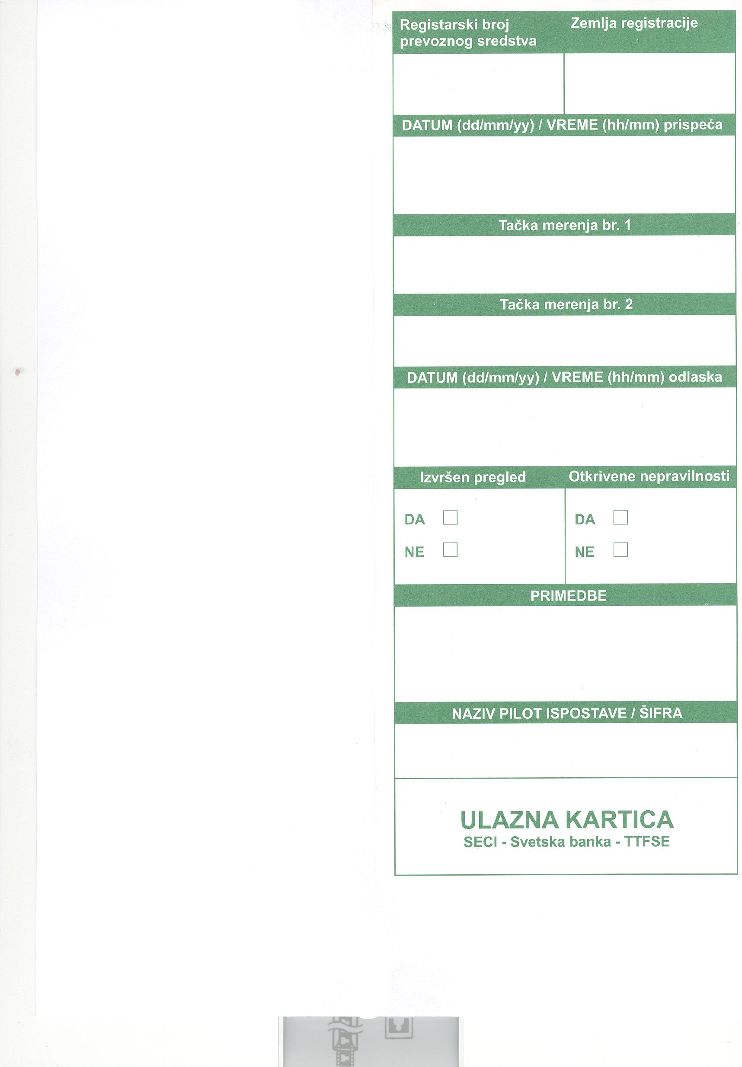
Образац бр. 60
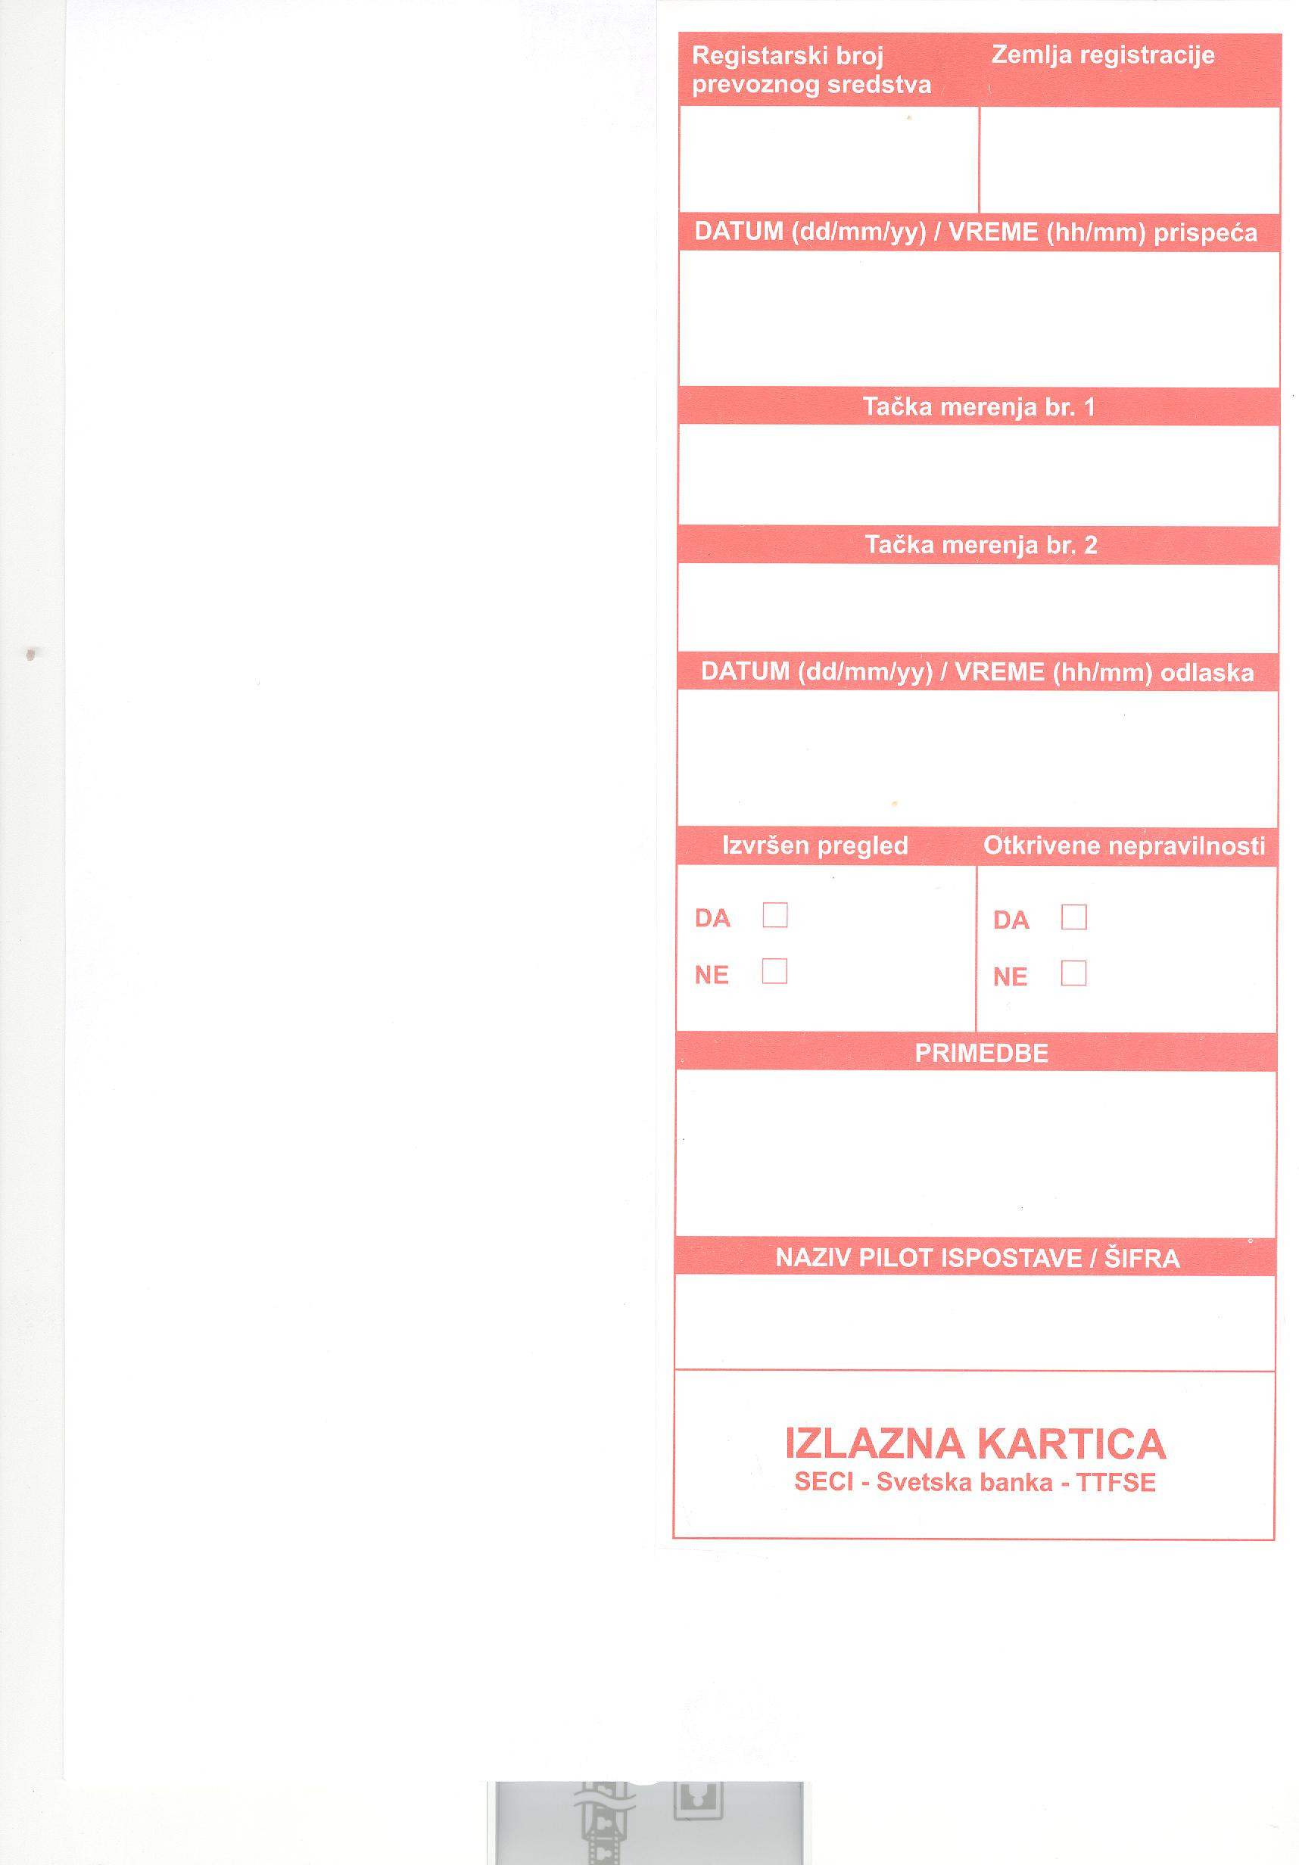
Образац бр. 65 (оригинал)
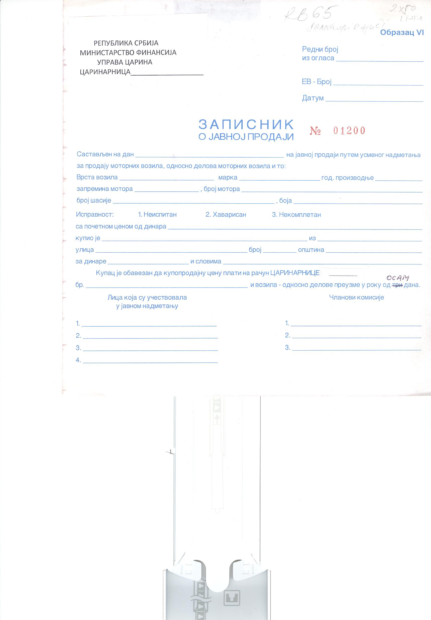
Образац бр. 65 (копија)
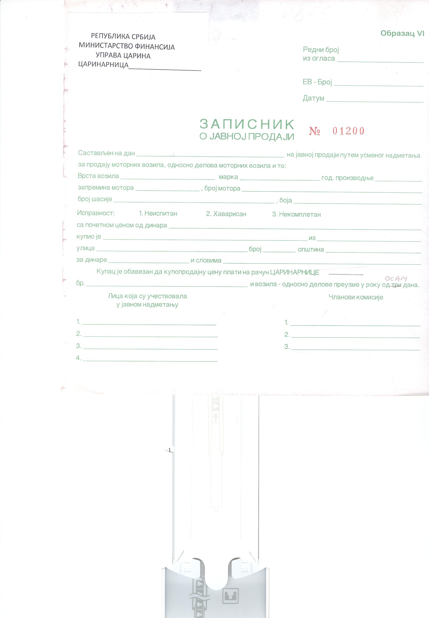
Образац бр. 66 (оригинал и копија)
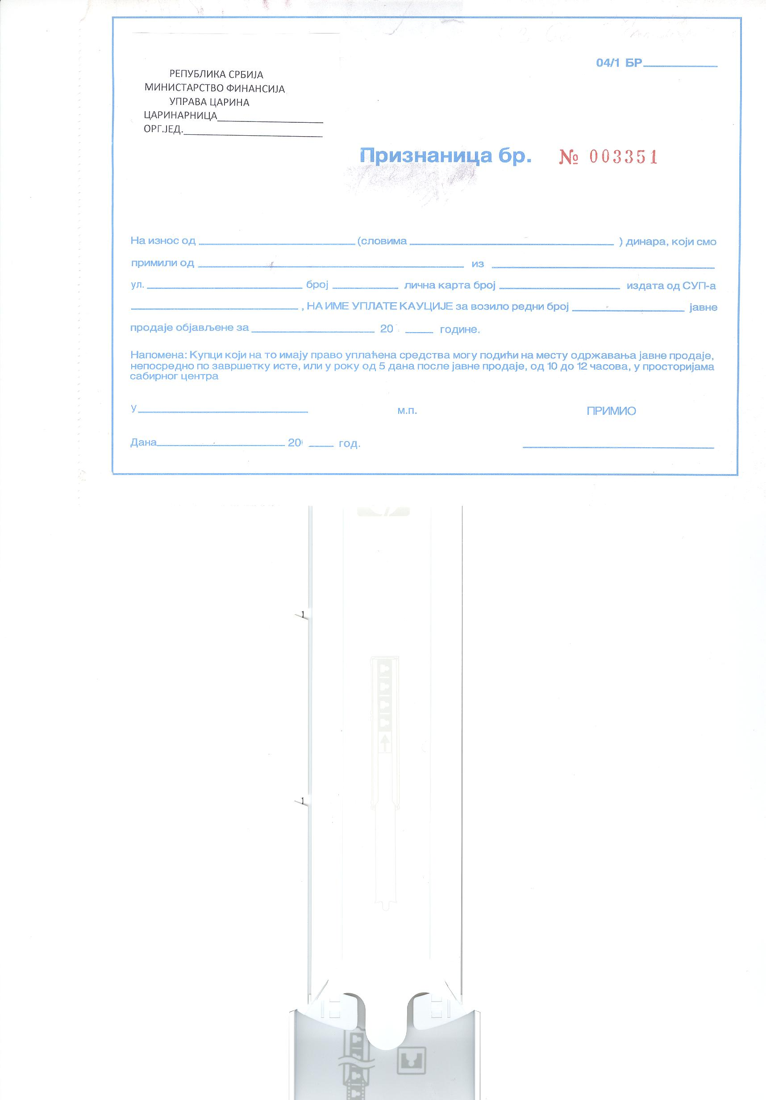
Образац бр. 67 (оригинал и копија)
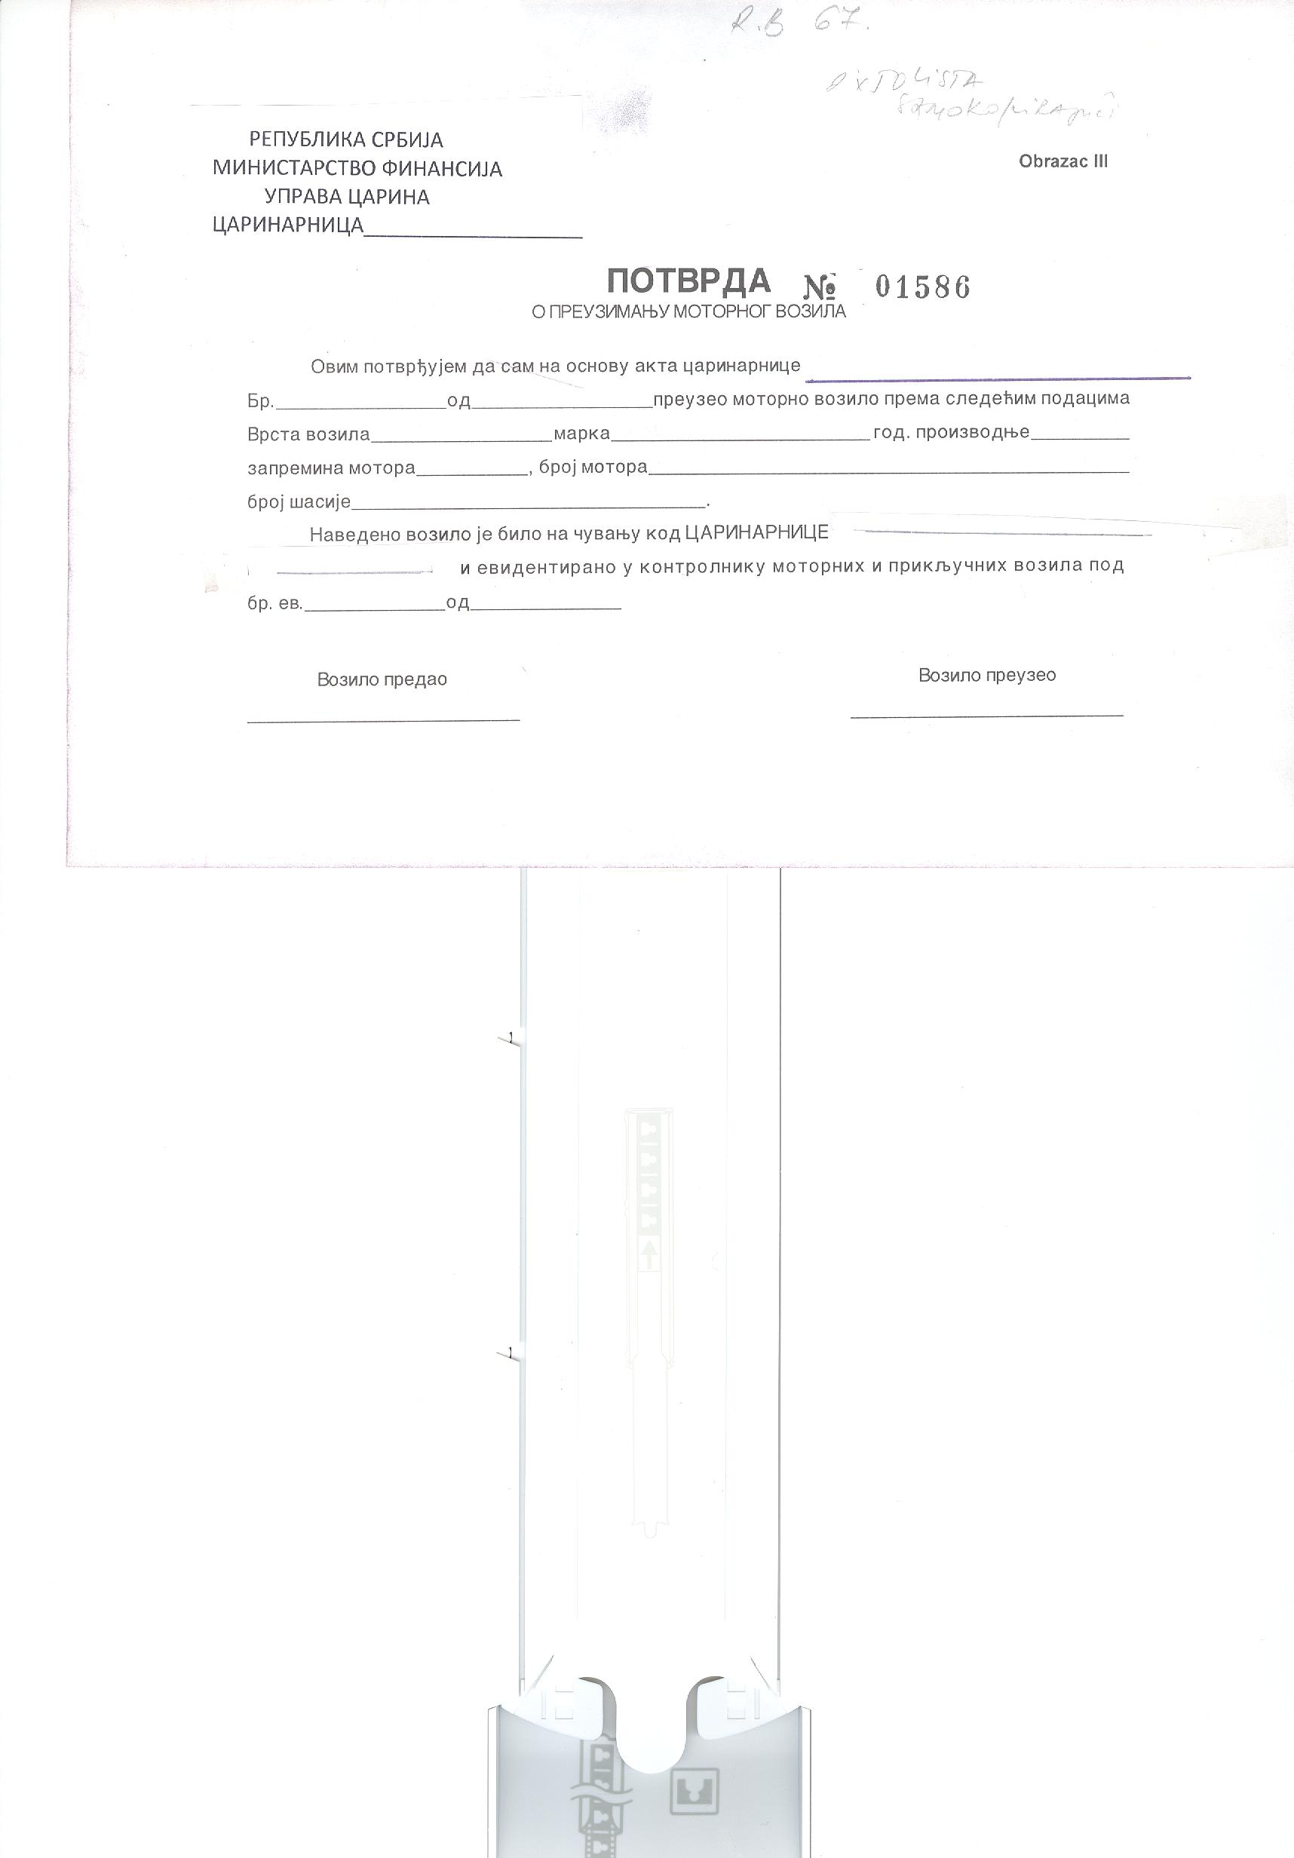
Образац бр. 78 (стр.1)
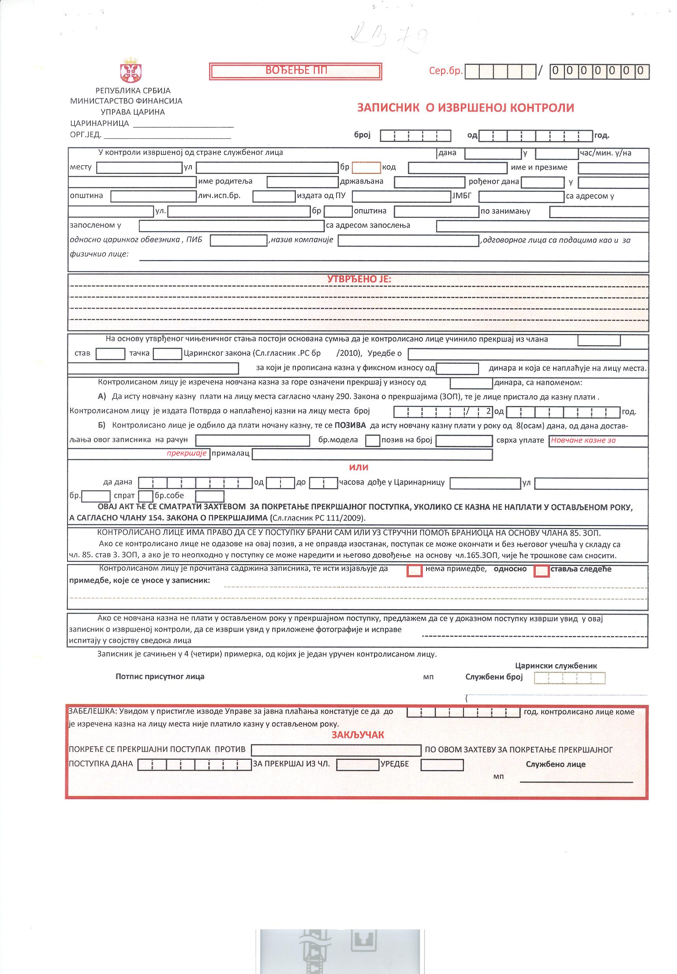
Образац бр. 78 (стр.2) 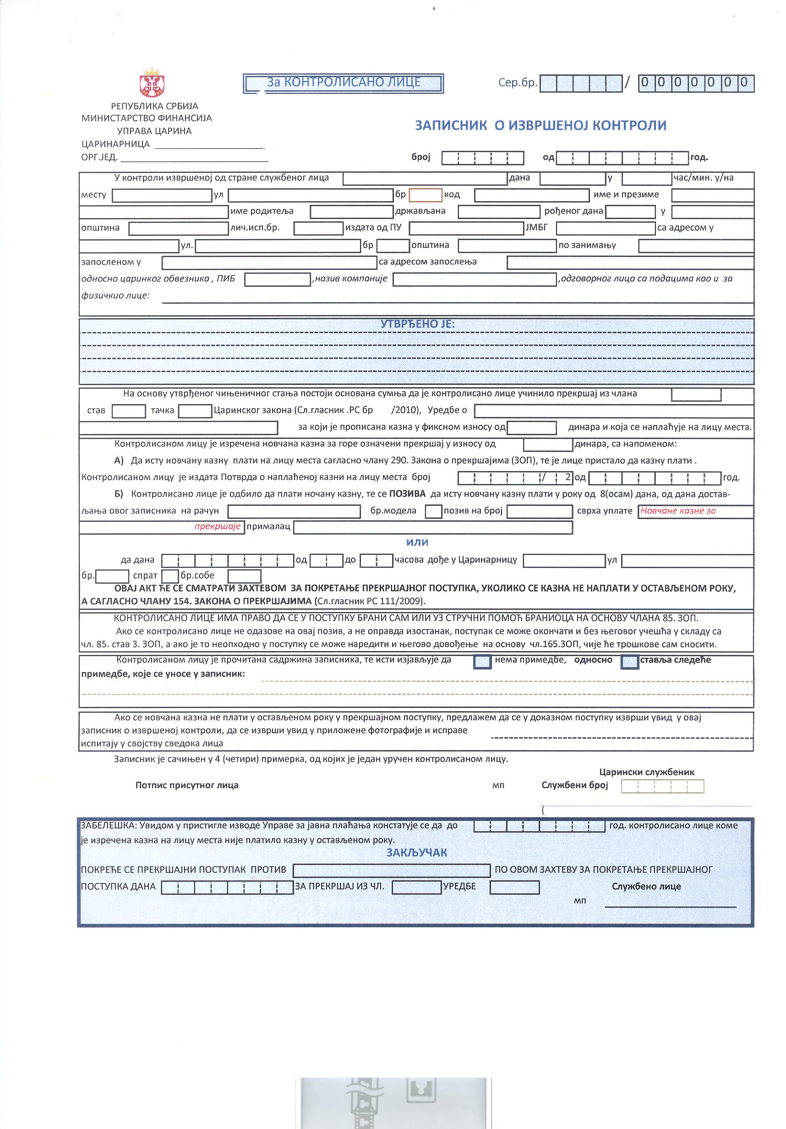
Образац бр. 78 (стр.3)
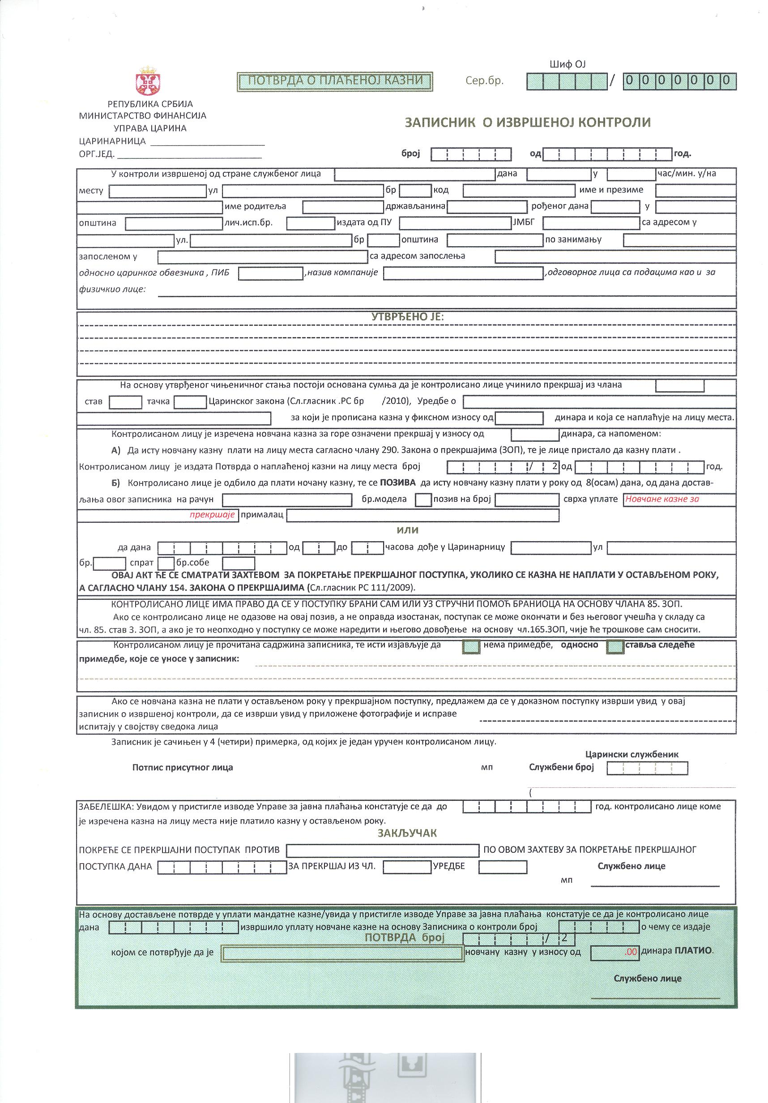
Образац бр. 78 (стр.4)


